Thứ 2 ngày 25 tháng 11 năm 2024
Toán:
Bài 24 : TÍNH CHẤT GIAO HOÁN CỦA PHÉP CỘNG (T1)
I. YÊU CẦU CẦN ĐẠT.
1. Năng lực đặc thù:
- Nhận biết tính chất giao hoán của phép cộng, hiểu được rằng khi đổi chỗ các số hạng trong một tổng thì tổng đó không thay đổi,
- Áp dụng được tính chất giao hoán để thực hiện phép tính một cách thuận tiện
- Phát triển năng lực lập luận, tư duy toán học và năng lực giao tiếp toán học
- Vận dụng bài học vào thực tiễn.
2. Năng lực chung.
- Năng lực tự chủ, tự học: Biết tự giác học tập, làm bài tập và các nhiệm vụ được giao.
- Năng lực giải quyết vấn đề và sáng tạo: tham gia tốt trò chơi, vận dụng.
- Năng lực giao tiếp và hợp tác: Phát triển năng lực giao tiếp trong hoạt động nhóm.
3. Phẩm chất.
- Phẩm chất nhân ái: Có ý thức giúp đỡ lẫn nhau trong hoạt động nhóm để hoàn thành nhiệm vụ.
- Phẩm chất chăm chỉ: Có ý thức tự giác học tập, trả lời câu hỏi; làm tốt các bài tập.
- Phẩm chất trách nhiệm: Biết giữ trật tự, lắng nghe và học tập nghiêm túc.
II. ĐỒ DÙNG DẠY HỌC.
- SGK và các thiết bị, học liệu phục vụ cho tiết dạy.
III. HOẠT ĐỘNG DẠY HỌC.
Hoạt động của giáo viên | Hoạt động của học sinh
1. Khởi động:
- GV tổ chức trò chơi để khởi động bài học.  + Câu 1: Muốn cộng hai số có nhiều chữ số ta thực hiện theo các bước nào?  + Câu 2: Tính :53 270 +43 330 =  + Câu 3: Muốn trừ hai số có nhiều chữ số ta thực hiện theo các bước nào?  + Câu 4: Muốn tìm số bị trừ ta làm như thế nào?  - GV Nhận xét, tuyên dương.  - GV dẫn dắt vào bài mới | - HS tham gia trò chơi  + Trả lời:  Viết số hạng này dưới số hạng kia sao cho các chữ số ở cùng một hàng hàng thẳng cột với nhau. Sau đó cộng theo thứ tự từ phải qua trái.  53 270 + 43 330 = 96 600  + Viết số trừ dưới số bị trừ sao cho các chữ số ở cùng một hàng hàng thẳng cột với nhau. Sau đó trừ theo thứ tự từ phải qua trái.  - Lấy hiệu cộng số trừ.  - HS lắng nghe
2. Khám phá:
GV yêu cầu HS đọc nối tiếp theo bàn lời thoại của cô bán hàng, Mai, mẹ và Mi  H : Dựa vào đoạn hội thoại trên, bạn Mai đã mua những thứ gì?  H: Bạn Mai phải trả bao nhiêu tiền?  H: Nêu câu hỏi mẹ Mi hỏi Mi?  H: Theo con đáp án bạn Mi đưa có đúng không?  H: Để tính số tiền mà mẹ Mi hỏi, chúng ta làm thế nào?  - Nhận xét về số tiền mua 1 cốc nước cam và một cái bánh với số tiền mua  một cái bánh và một cốc nước cam  a) Cho học sinh thảo luận nhóm 2 bảng sau tìm ra kiến thức bài học  Tính giá trị của hai biểu thức a + b và b + a  a b a + b b + a  4 3 4 + 3 =… 3 + 4 =…  6 9 6 + 9 =… 9 + 6 =…  8 5 8 + 5 =… 5 + 8 =…  H: Con có nhận xét gì về vị trí các số hạng của biểu thức a + b và b + a  GV: Kết luận về tính chất giao hoán của phép cộng.  Khi đổi chỗ các số hạng trong một tổng thì tổng không thay đổi. | Học sinh đọc lời thoại rồi thảo luận nhóm 4 để trả lời câu hỏi GV đưa ra.  - Mai mua 1 cốc nước cam và một cái bánh 35 000 đồng  - Nếu con mua một cái bánh và một cốc nước cam thì phải trả bao nhiêu tiền?  - Đúng  - Lấy giá 1 cái bánh cộng giá 1 cốc nước cam  - Số tiền bằng nhau.  Thảo luận nhóm 2 và nêu ý kiến:  Giá trị của hai biểu thức a + b và b + a luôn bằng nhau  Các số hạng đổi chỗ cho nhau  Nghe và ghi nhớ
3. Luyện tập, thực hành.
Bài 1. Số (Làm việc cá nhân) Nêu số và cách làm  - GV gọi HS đọc YC đề bài  -GV yêu cầu HS làm bài cá nhân  - GV hướng dẫn học sinh làm miệng và kết hợp trình chiếu bài làm của HS.  H: Tại sao không cần tính kết quả phép cộng ở dòng thứ 2 mà con vẫn điền luôn được kết quả đúng?  GV nhận xét, tuyên dương.  GV: Chốt kiến thức về tính chất giao hoán  của phép cộng  Bài 2: Củng cố về tính chất giao hoán (Làm việc nhóm 4)  -Quan sát hình vẽ, đọc đề bài:  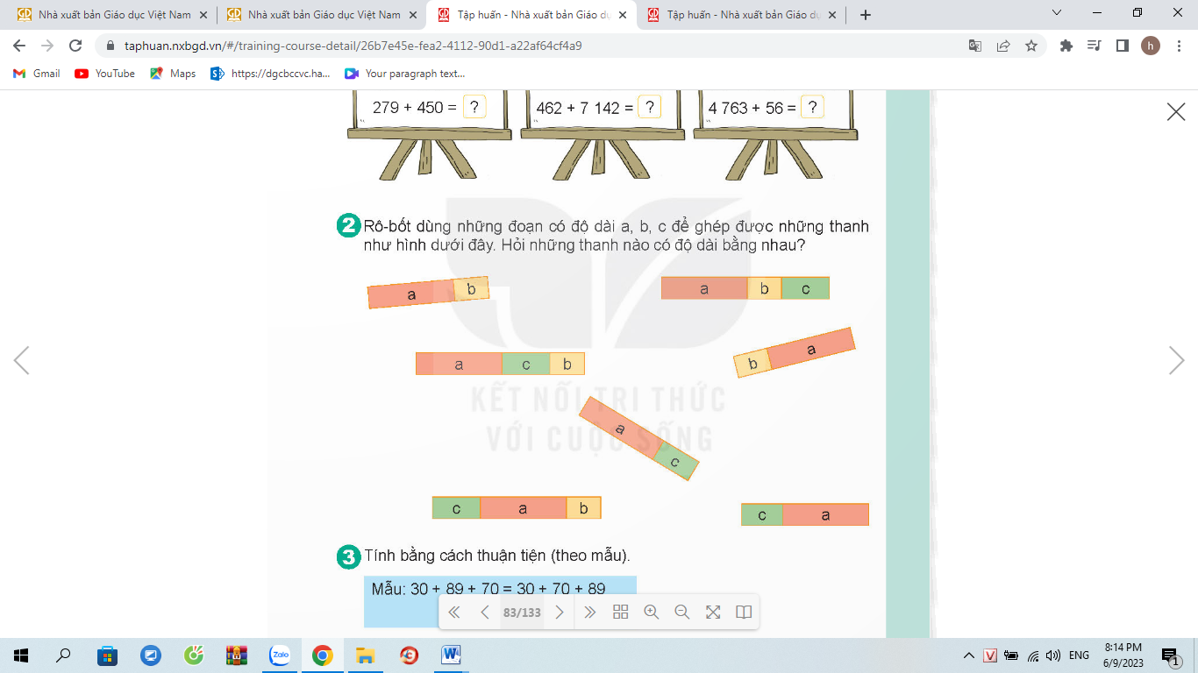  GV cho HS làm bài theo nhóm 4 để tìm ra những thanh gỗ có độ dài bằng nhau.  - GV gọi HS nêu kết quả và giải thích tại sao những thanh gỗ có độ dài bằng nhau.  - GV nhận xét, tuyên dương.  Bài 3: Tính bằng cách thuận tiện ( HS làm cá nhân và kết hợp nhóm đôi)  - GV gọi HS đọc yêu cầu đề bài  a) 30 + 192 + 70 b) 50 + 794 + 50  c) 75 + 219 + 25 c) 125 +199 +175  - GV gọi HS lên bảng làm  - Sau đó cho HS nêu cách làm và đọc kết quả  - Đổi vở soát theo cặp trình bày kết quả, nhận xét lẫn nhau.  - GV Nhận xét, tuyên dương.  -GV theo dõi, hỗ trợ HSKT | - 1 HS nêu miệng yêu cầu bài tập.  - HS làm bài vào vở  HS trình bày kết quả  Dựa vào tính chát giao hoán của phép cộng  HS lắng nghe rút kinh nghiệm.  Đọc đề bài và thảo luận nhóm 4  Trình bày kết quả  Trả lời:  a +c+b = a+b+c = c+a+b  a+b = b+a  a+c = c+a  HS lắng nghe rút kinh nghiệm.  1 HS đọc YC đề bài  HS làm bài trong vở  -Trình bày cách làm  a) 30 + 192 + 70 b) 50 + 794 + 50  = (30 + 70)+ 192) = (50 + 50) + 794  = 100 + 192 = 100 + 794  = 292 = 894  c) 75 + 219 + 25 d) 425 +199 +175  = (75 + 25)+ 219 = ( 425+ 175)+199  = 100 + 219 = 600 + 199  = 319 = 799  HS đổi vở soát cách làm và kết quả.  - Lắng nghe, rút kinh nghiệm.  -HSKT làm các phép cộng, trừ có 2 chữ số
4. Vận dụng trải nghiệm.
- GV tổ chức vận dụng bằng các hình thức như trò chơi, hái hoa,...sau bài học để học sinh Áp dụng được tính chất giao hoán của phép cộng.  - Nhận xét, tuyên dương. | - HS tham gia để vận dụng kiến thức đã học vào thực tiễn.  - HS lắng nghe để vận dụng vào thực tiễn.
Tiếng Việt – Đọc
Bài 21: LÀM THỎ CON BẰNG GIẤY
I. YÊU CẦU CẦN ĐẠT.
1. Năng lực đặc thù:
- Đọc đúng từ ngữ, câu, đoạn và toàn bộ bài đọc Làm thỏ con bằng giấy . Biết ngắt nghỉ câu phù hợp sau dấu chấm, dấu phẩy, nhấn giọng vào những từ ngữ, chi tiết quan trọng trong văn bản.
- Nhận biết được thông tin quan trọng trong bài đọc Làm thỏ con bằng giấy (dụng cụ, vật liệu, các bước làm thỏ con bằng giấy, …).
- Hiểu nội dung khái quát của bài đọc: Những hướng dẫn cụ thể để làm thỏ con bằng giấy.
- Biết cách sắp xếp các hoạt động khi thực hiện một công việc; biết vận dụng các điều đã học vào thực tế và chia sẻ với mọi người xung quanh; biết trân trọng những đồ vật do mình tự làm ra.
2. Năng lực chung.
- Năng lực tự chủ, tự học: Tích cực tập đọc, cố gắng luyện đọc đúng, luyện đọc diễn cảm tốt.
- Năng lực giải quyết vấn đề và sáng tạo: Nâng cao kĩ năng tìm hiểu ý nghĩa nội dung bài đọc và vận dụng vào thực tiễn.
- Năng lực giao tiếp và hợp tác: Phát triển năng lực giao tiếp trong trả lời các câu hỏi và hoạt động nhóm.
3. Phẩm chất.
- Phẩm chất nhân ái: Thông qua bài đọc, biết trân trọng những đồ vật do mình tự làm ra.
- Phẩm chất chăm chỉ: Có ý thức tự giác tập đọc, trả lời các câu hỏi.
- Phẩm chất trách nhiệm: Biết giữ trật tự, lắng nghe và học tập nghiêm túc.
II. Chuẩn bị
Tài liệu học
- Giấy màu, trắng, chì, kéo, hồ để làm thỉ = giấy
II. HOẠT ĐỘNG DẠY HỌC.
Hoạt động của giáo viên | Hoạt động của học sinh
1. Khởi động:
- GV tổ chức trò chơi: Hái hoa dân chủ để khởi động bài học.  + Câu 1: Đọc đoạn 1,2 bài: Bầu trời mùa thu và nêu cảm nghĩ của em về một chi tiết em thích trong bài đọc  + Câu 2: Đọc đoạn 3 bài: Bầu trời mùa thu và nêu cảm nghĩ của em về một chi tiết em thích trong bài đọc  - GV Nhận xét, tuyên dương.  - GV YC HS quan sát tranh minh họa và trả lời câu hỏi:  + Bức tranh vẽ gì?  + Trong bữa tiệc sinh nhật có những gì làm em chú ý?  + Bạn nhỏ trong bài tặng bạn món quà gì?  + GV giao nhiệm vụ: YC HS làm việc theo nhóm 2 trao đổi nội dung:  + Em biết làm những đồ chơi nào? Chia sẻ với bạn cách làm một đồ chơi?  - GV nhận xét, góp ý, tuyên dương HS  - GV dẫn sang bài đọc làm thỏ con bằng giấy: Qua chia sẻ của các bạn cả lớp đã biết thêm nhiều loại đồ chơi và cách làm một số đồ chơi. Bài đọc hôm nay hướng dẫn các em cách làm một đồ chơi đơn giản dễ làm và sau khi đọc bài các em có thể thực hiện được ngay để tặng bạn bè đó là đồ chơi nào vậy? Chúng ta cùng quan sát tranh và đọc bài làm thỏ con bằng giấy để biết thông tin. | - HS tham gia trò chơi  + Đọc các đoạn trong bài đọc theo yêu cầu trò chơi và trả lời câu hỏi.  - HS lắng nghe.  - Học sinh thực hiện.  - Bức tranh vẽ cảnh một bữa tiệc sinh nhật của bạn nhỏ.  - Có bánh sinh nhật, hoa quả, bánh kẹo.  - Bạn nhỏ tặng nạn 1 con thỏ có màu trắng, bằng giấy.  - HS làm việc nhóm theo yêu cầu  - HS chia sẻ trong nhóm và trước lớp  - Lắng nghe  - Lắng nghe
2. Khám phá.
2.1. Hoạt động 1: Đọc đúng.  - GV đọc mẫu lần 1: Đọc diễn cảm cả bài, nhấn giọng ở những từ ngữ giàu sức gợi tả, gợi cảm.  - GV HD đọc: Đọc trôi chảy toàn bài, ngắt nghỉ câu đúng, chú ý câu dài. Đọc diễn cảm các lời thoại với ngữ điệu phù hợp.  - Gọi 1 HS đọc toàn bài.  - GV chia đoạn: 2 đoạn  - GV gọi 2 HS đọc nối tiếp bài.  - GV hướng dẫn luyện đọc từ khó: nét đứt, trang trí, vui sướng, …  - GV hướng dẫn luyện đọc câu:  Dùng hồ dán hai mép của mỗi hình chữ nhật để tạo đầu thỏ /và thân thỏ;…  - GV nhận xét.  -GV theo dõi, hỗ trợ HSKT |  | - HS lắng nghe cách đọc.  - HS lắng nghe giáo viên hướng dẫn cách đọc.  - 1 HS đọc toàn bài.  - HS quan sát  - 2 HS đọc nối tiếp theo đoạn.  - HS đọc từ khó.  - 2-3 HS đọc câu.  -HSKT luyện đọc từ, đọc câu văn theo hướng dẫn của GV
3. Luyện tập.
3.1. Tìm hiểu bài.  - GV HD HS đọc chú giải từ ngữ mới và nêu những từ ngữ còn khó hiểu. GV HD HS tra từ điển.  - GV gọi HS đọc và trả lời lần lượt các câu hỏi trong sgk. YC HS hoạt động nhóm 4 và trả lời các câu hỏi.  - GV hỗ trợ HS gặp khó khăn, lưu ý rèn cách trả lời đầy đủ câu.  + Câu 1: Dựa vào bài đọc, cho biết cần chuẩn bị những đồ vật nào để làm thỏ con bằng giấy?  + Câu 2: Để làm được thỏ con bằng giấy, cần phải thực hiện những bước nào? Nêu hoạt động chính trong mỗi bước?  + Câu 3: Dựa vào bài đọc, trình bày 1-2 bước làm thỏ con bằng giấy.  + Câu 4:  *Giới thiệu về chú thỏ con bằng giấy được nói đến trong bài đọc. GV gợi ý:  + Chú thỏ được làm bằng nguyên liệu gì?  + Hình dáng ra sao? kích thước thế nào?  + Chú thỏ bằng giấy gồm những bộ phận gì?  * Về cách làm chú thỏ. GV đặt câu hỏi gợi ý:  + Để làm chú thỏ cần thực hiện mấy bước?  + Mỗi bước cần làm gì?  - GV nhận xét, tuyên dương  - GV mời HS nêu nội dung bài.  - GV nhận xét và chốt: Bài viết nêu những hướng dẫn cụ thể để làm thỏ con bằng giấy. |  | - HS tra từ điển để giải từ ngữ mới.  - HS hoạt động nhóm 4 và trả lời lần lượt các câu hỏi:  + Bút chì, hồ dán, kéo, giấy trắng, bút màu, giấy màu  + Để làm được thỏ con bằng giấy, cần phải thực hiện 3 bước. Hoạt động chính trong mỗi bước là:  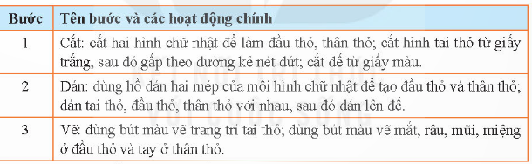  + 1-2 HS trình bày bước làm thỏ con bằng giấy.  + Chú thỏ được làm bằng giấy  + HS trả lời theo bài học  + Chú thỏ bằng giấy gồm những bộ phận: Đầu thỏ, thân thỏ, tai thỏ và đế.  + Để làm chú thỏ cần thực hiện 3 bước  + HS trả lời theo bài học  - HS nêu nội dung bài theo sự hiểu biết của mình.  - HS nhắc lại nội dung bài học.
3.2. Luyện tập  -Sử dụng vật liệu đã chuẩn bị  -Trải nghiệm, làm con thỏ bằng giấy |  | --T/C làm việc cặp đôi  - HS lần lượt đọc lại các bước và làm con thỏ bằng giấy  - HS trưng bày SP
4. Vận dụng trải nghiệm.
- GV tổ chức trò chơi: Truyền điện để học sinh thi nêu cách làm đồ chơi mình đã tự làm được.  - Nhận xét, tuyên dương.  - GV nhận xét tiết dạy.  - Dặn dò bài về nhà. | - HS tham gia để vận dụng kiến thức đã học vào thực tiễn.  - Một số HS tham gia trò chơi  - Lắng nghe
Lịch sử & Địa lí
Bài 10: MỘT SỐ NÉT VĂN HÓA Ở VÙNG ĐỒNG BẰNG BẮC BỘ (TIẾT 1)
I. YÊU CẦU CẦN ĐẠT:
1. Năng lực đặc thù:
- Mô tả được một số nét văn hóa ở làng quê vùng đồng bằng Bắc Bộ qua đó phát triển năng lực tìm hiểu lịch sử.
2. Năng lực chung.
- Năng lực tự chủ, tự học: Biết tự chủ thực hiện các nhiệm vụ học tập.
- Năng lực giải quyết vấn đề và sáng tạo: Khai thác sử dụng được thông tin của một số tư liệu lịch sử trong bài học dưới sự hướng dẫn của GV.
- Năng lực giao tiếp và hợp tác: Biết trao đổi, góp ý cùng bạn trong hoạt động nhóm và thực hành.
3. Phẩm chất.
- Phẩm chất yêu nước: Trân trọng giá trị văn hóa truyền thống cội nguồn dân tộc.
- Phẩm chất chăm chỉ: Có tinh thần chăm chỉ, ham học hỏi trong tìm hiểu về Lịch sử và Địa lí.
- Phẩm chất trách nhiệm: Có ý thức bảo vệ và phát huy những giá trị của văn hóa.
II. ĐỒ DÙNG DẠY HỌC
- SGK và các thiết bị, học liệu phục vụ cho tiết dạy.

III. HOẠT ĐỘNG DẠY HỌC
Hoạt động của giáo viên | Hoạt động của học sinh
1. Khởi động:
- GV giới thiệu hình ảnh trong sách giáo khoa để khơỉ động bài học: Quan sát bức tranh và dựa vào hiểu biết của em, hãy giới thiệu một số nét văn hóa tiêu biểu ở vùng Đồng bằng Bắc Bộ.  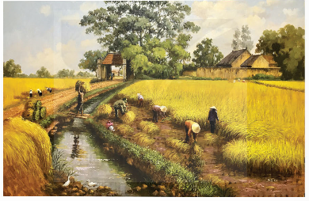  - GV nhận xét, tuyên dương và dẫn dắt vào bài mới. |  | - HS theo dõi và phát biểu theo hiểu biết của bản thân.  - HS lắng nghe.
2. Khám phá:
Hoạt động 1: Tìm hiểu làng quê truyền thống.  - GV tổ chức HS thành các nhóm và giao nhiệm vụ cho HS: Đọc thông tin và quan sát các hình từ 2 đến 4, mô tả một số nét văn hóa nổi bật của làng quê truyền thống vùng Đồng bằng Bắc Bộ.  - GV gọi đại diện 1 -2 HS lên trình bày trước lớp. GV cho mỗi nhóm HS lựa chọn một không gian văn hóa để chia sẻ với các bạn.  - GV nhận xét và chuẩn kiến thức cho HS. |  | - HS sử dụng SGK khai thác thông tin, hình ảnh trong mục 1 và thực hiện nhiệm vụ theo nhóm: Ở các làng quê truyền thống Bắc Bộ thường có lũy tre xanh, cổng làng, cây đa, giếng nước, sân đình. Một số làng còn có đền, chùa, miếu.  - Đại diện 1 -2 HS lên trình bày trước lớp về một không gian văn hóa. VD: Giếng làng trước đây là nơi cung cấp nguồn nước sinh hoạt chính cho dân làng.  - HS lắng nghe, rút kinh nghiệm.
Hoạt động 2: Tìm hiểu về nhà ở.  - GV tổ chức HS hoạt động theo hình thức cặp đôi và giao nhiệm vụ vho HS:  + Mô tả nét chính về nhà ở truyền thống của người dân vùng Đồng bằng Bắc Bộ.  + Cho biết nhà ở hiện nay của người dân vùng Đồng bằng Bắc bộ có điểm gì khác với nhà ở truyền thống?  - GV gọi đại diện 1 -2 HS lên trình bày trước lớp.  - GV mở rộng liên hệ: Nhà ở của người dân vùng Đồng bằng Bắc Bộ có gì giống và khác với nhà nơi em sống?  - GV nhận xét và chuẩn kiến thức cho HS. |  | - HS sử dung SGK khai thác thông tin và hình ảnh trong mục 2 và thực hiện nhiệm vụ theo cặp đôi.  + Nhà ở truyền thống của người dân vùng Đồng bằng Bắc Bộ được đắp bằng đất hoặc xây gạch, mái lợp lá hoặc ngói. Nhà thường có ba gian. Gian chính là nơi thờ cúng và tiếp khách. Hai gin bên gọi là buồng, dùng làm phòng ngủ hoặc chứa thóc, gạo, đồ dùng,...  + Điểm giống: Xây bằng gạch, mái lợp ngói, vẫn có một gian để thờ và tiếp khách; Điểm khác: Nhà ở xây nhiều tầng với nhiều phòng và nhiều tiện nghi hơn.  - Đại diện 1 -2 HS lên trình bày trước lớp, các nhóm khác bổ sung.  - Điểm giống: Xây bằng gạch, kiên cố; Điểm khác: Đa số nhà ở nơi em sống xây kiểu nhà mái bằng, ở vùng Đồng bằng Bắc Bộ xây nhà 2 lầu, đẹp hơn.  - HS lắng nghe.
3. Luyện tập
Hoạt động 3: Lập bảng về một số nét văn hóa ở vùng Đồng bằng Bắc Bộ (làng quê truyền thống, nhà ở)  - GV mời 1 HS đọc yêu cầu bài.  - Mời cả lớp sinh hoạt nhóm 4, cùng nhau thảo luận và lập bảng về một số nét văn hóa ở vùng Đồng bằng Bắc Bộ (làng quê truyền thống, nhà ở).  Một số nét văn hóa Đặc điểm  Làng quê truyền thống  Nhà ở  - GV mời các nhóm trưng bày kết quả lên bảng lớp.  - GV mời cả lớp cùng quan sát và đánh giá kết quả.  - GV nận xét tuyên dương  -GV theo dõi, hỗ trợ học sinh KT |  | - 1 HS đọc yêu cầu bài.  - Cả lớp sinh hoạt nhóm 4, cùng nhau thảo luận và lập bảng về một số nét văn hóa ở vùng Đồng bằng Bắc Bộ (làng quê truyền thống, nhà ở)  Một số nét văn hóa Đặc điểm  Làng quê truyền thống Ở các làng quê truyền thống Bắc Bộ thường có lũy tre xanh, cổng làng, cây đa, giếng nước, sân đình. Một số làng còn có đền, chùa, miếu.  Nhà ở Nhà ở truyền thống của người dân vùng Đồng bằng Bắc Bộ được đắp bằng đất hoặc xây gạch, mái lợp lá hoặc ngói. Nhà thường có ba gian. Gian chính là nơi thờ cúng và tiếp khách. Hai gin bên gọi là buồng, dùng làm phòng ngủ hoặc chứa thóc, gạo, đồ dùng,...  - Đại diện các nhóm trưng bài kết quả lên bảng lớp.  - HS lắng nghe, rút kinh nghiệm  -HSKT tham gia các hoạt động học tập cùng bạn.
4. Vận dụng trải nghiệm.
- GV tổ chức triển lãm tranh về làng quê vùng Đồng bằng Bắc bộ ngày xưa do các tổ sưu tầm.  + Nhận xét kết quả các tổ, tuyên dương.  - Nhận xét sau tiết dạy, dặn dò về nhà. | - Học sinh lắng nghe thực hiện.  - HS lắng nghe, rút kinh nghiệm.
Khoa học:
Bài 12: NHIỆT ĐỘ VÀ SỰ TRUYỀN NHIỆT (T1)
I. YÊU CẦU CẦN ĐẠT:
1. Năng lực đặc thù:
- Trình bày được vật nóng hơn có nhiệt độ cao hơn, vật lạnh hơn có nhiệt độ thấp hơn.
- Biết được nhiệt kế là dụng cụ để đo nhiệt độ. Sử dụng được nhiệt kế để xác định nhiệt độ cơ thể, nhiệt dộ không khí.
- Rèn luyện kĩ năng làm thí nghiệm, hoạt động trải nghiệm, qua đó góp phần phát triển năng lực khoa học.
2. Năng lực chung.
- Năng lực tự chủ, tự học: Biết tự chủ thực hiện thí nghiệm, trải nghiệm để kiểm chứng tính thực tiễn của nội dung bài học.
- Năng lực giải quyết vấn đề và sáng tạo: Thực hiện tốt và có sáng tạo trong thực hiện các hoạt động của bài học để năm chắc kiến thức.
- Năng lực giao tiếp và hợp tác: Biết trao đổi, góp ý cùng bạn trong hoạt động nhóm và thí nghiệm.
3. Phẩm chất.
- Phẩm chất nhân ái: Xây dựng tốt mối quan hệ thân thiện với bạn trong học tập và trải nghiệm.
- Phẩm chất chăm chỉ: Có tinh thần chăm chỉ rèn luyện để năm vững nội dung yêu cầu cần đạt của bài học.
- Phẩm chất trách nhiệm: Có ý thức trách nhiệm với lớp, tôn trọng tập thể.
II. ĐỒ DÙNG DẠY HỌC
- SGK và các thiết bị, học liệu phục vụ cho tiết dạy.

III. HOẠT ĐỘNG DẠY HỌC
Hoạt động của giáo viên | Hoạt động của học sinh
1. Khởi động:
- GV tổ chức cho HS nghe hát bài “Nóng và lạnh trong nhà” để khởi động bài học.  https://youtu.be/GPM9WdKTbRM  - GV cùng trao đổi với HS về nội dung bài hát và các hoạt động múa, hát mà các bạn thể hiện trước lớp.  - GV cho HS thảo luận nhóm 4 với các câu hỏi  ? Làm thế nào để biết được vật nào nóng lên, vật nào lạnh hơn?  ? Có thể làm cho vật nóng lên hay lạnh đi như nào?  ? Đại lượng nào đặc trưng cho sự nóng hay lạnh của vật và làm thế nào để đo được nó?  - GV nhận xét, tuyên dương và dẫn dắt vào bài mới: Muốn biết một vật nóng hay lạnh, ta có thể dựa vào cảm giác. Nhưng để biết chính xác nhiệt độ của vật ta dùng bằng dụng cụ nào...... |  | - Cả lớp HS lên trước lớp thực hiện. Cả lớp cùng hát theo nhịp điệu bài hát.  - HS chia sẻ nhận xét về các bạn thể hiện múa hát trước lớp.  - HS thảo luận và TLCH.  - Để biết được vật nào nóng lên, vật nào lạnh hơn ta dựa vào cảm giác.  - HS trả lời theo ý hiểu  - HS trả lời theo ý hiểu.  - HS lắng nghe.
2. Hoạt động:
Hoạt động 1: Nóng, lạnh và nhiệt độ. (sinh hoạt nhóm 4)  * Thí nghiệm 1. GV chuẩn bị: Đồ dùng là 3 cốc nước có lượng nước và nhiệt đọ như nhau, nước đá, nước nóng, giao cho 4 nhóm và yêu cầu:  - Tiến hành: Cho nước đá vào cốc nước b, rót nước nóng vào cốc nước c (hình 1).  - GV mời các nhóm thảo luận và làm thí nghiệm theo các bước sau:  + Hãy cho biết nước ở cốc nào nóng nhất, nước ở cốc nào lạnh nhất?  + Dự đoán nhiệt độ của nước ở cốc nào cao nhất, ở cốc nào lạnh nhất.  + Sử dụng nhiệt kế đo nhiệt độ của nước ở mỗi cốc và so sánh kết quả với dự đoán.  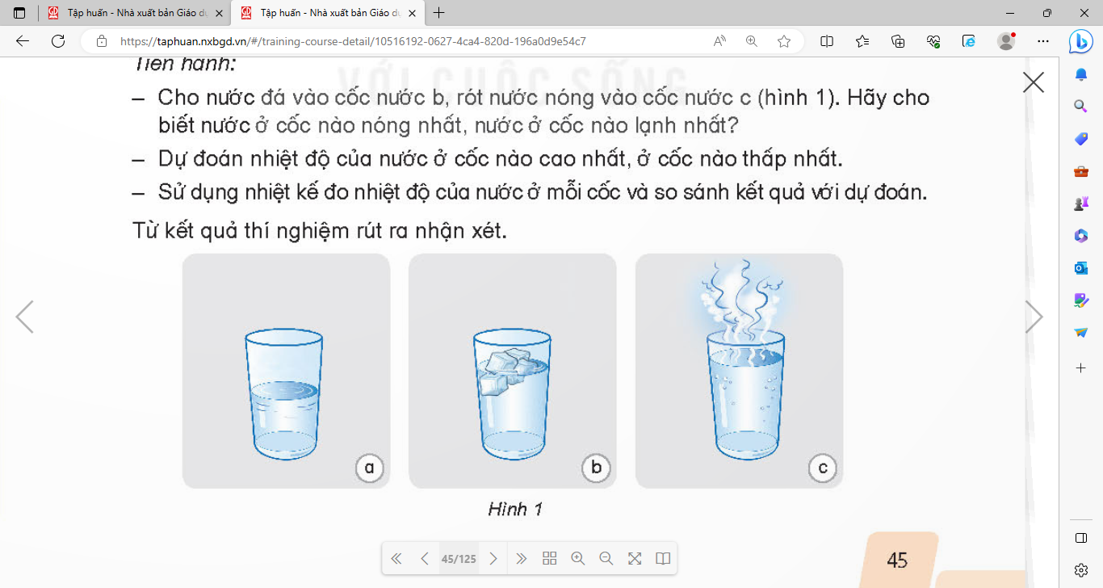  - GV mời đại diện các nhóm báo cáo kết quả thí nghiệm.  ? Nếu đổ một phần nước nóng ở cốc c vào cốc nước a thì nhiệt độ của nước ở cốc a tăng lên hay giảm đi?  ? Vì sao nhiệt độ của nước ở cốc a tăng lên?  - GV nhận xét, tuyên dương.  - GV nhận xét chung, chốt lại: Vật nóng hơn thì nhiệt độ cao hơn, vật lạnh hơn có nhiệt độ thấp hơn. |  | - Đại diện các nhóm nhận các dụng cụ thí nghiệm.  - Tiến hành thực hiện thí nghiệm theo  yêu cầu của giáo viên.  - Ghi kết quả thảo luận ra phiếu học tập:  - Các nhóm báo cáo kết quả thí nghiệm, nhóm khác nhận xét.  - Nếu đổ một phần nước nóng ở cốc c vào cốc nước a thì nhiệt độ của nước ở cốc a tăng lên.  - Vì ta đổ thêm nước nóng vào cốc a thì ta thấy cốc a tăng lên  - HS lắng nghe.  - 2-3 HS nhắc lại kết luận.
Hoạt động 2: Một số loại nhiệt kế  - GV cho HS quan sát hình 2 trong SHS và các hình ảnh trên máy chiếu.  - GV mời các nhóm thảo luận nhóm đôi  - GV mời đại diện các nhóm báo cáo kết quả thảo luận.  ? Hãy nêu tên các loại nhiệt kế mà e biết?  ? Nhiệt kế nào để đo nhiệt độ cơ thể người?  ? Nhiệt kế nào để đo nhiệt độ không khí?  - GV nhận xét, tuyên dương.  - GV nhận xét chung, chốt lại: Nhiệt kế là dụng cụ đo nhiệt độ. |  | - HS quan sát các hình ảnh.  - HS thảo luận bài theo nhóm đôi.  - Các nhóm báo cáo kết quả thảo luận.  - Nhiệt kế thủy ngân, nhiệt kế điện tử,....  - Nhiệt kế thủy ngân, nhiệt kế điển tử, nhiệt kế hồng ngoại dùng để đo nhiệt độ cơ thể.  - Nhiệt kế rượu có thể đo nhiệt độ không khí  - HS lắng nghe, ghi nhớ.  - HS nhắc lại
Hoạt động 3: Thực hành đo nhiệt độ cơ thể - Làm việc theo tổ  - GV chuẩn bị 1 chiếc nhiệt kế hồng ngoại, 1 chiếc nhiệt kế thủy ngân, 1 chiếc nhiệt kế điện tử.  - GV mời lớp chia thành 3 tổ lên lấy dụng cụ để tiến hành thực hiện thực hành.  - GV Hướng dẫn thi nghiệm: 3 nhóm trưởng lần lượt đo thân nhiệt cho từng thành viên trong tổ và ghi vào phiếu bài tập của nhóm mình.  - GV mời đại diện các tổ báo cáo kết quả thí nghiệm.  - GV ghi nhận kết quả và chốt nội dung:  Nhiệt kế thủy ngân sẽ ra kết quả chuẩn và nhưng hơi chậm, nhiệt kế hồng ngoại và điện tử cho ra kết quả chưa chính xác nhưng lại nhanh hơn nhiệt kế hồng ngoại. |  | - Cả lớp quan sát dụng cụ.  - Lớp chia thành 3 tổ, mỗi tổ nhận một dụng cụ thực hành:  + Tổ 1: 1 chiếc nhiệt kế hồng ngoại.  + Tổ 2: 1 chiếc nhiệt kế thủy ngân.  + Tổ 3: 1 chiếc nhiệt kế điện tử  - Tiến hành làm thí nghiệm theo hướng dẫn của GV.  - Các thành viên trong tổ thực hành theo thảo luận và viết ra kết quả theo câu hỏi của GV.  - Đại diện các tổ báo cáo kết quả thí nghiệm.
Hoạt động 4: Đo nhiệt độ trong phòng Làm việc chung cả lớp  - GV chuẩn bị dụng cụ thí nghiệm: 3 chiếc nhiệt kế đo không khí.  - Mời 3 HS lên làm thí nghiệm trước lớp: 3 HS lên thực hiện đo nhiệt độ trong phòng lớp học.  - GV mời cả lớp cùng quan sát diễn biến của thí nghiệm và trả lời câu hỏi:  Nhiệt độ trong phòng học là bao nhiêu thì an toàn cho sức khỏe con người?  - GV nhận xét, chốt nội dung:  Nhiệt độ trong phòng học phù hợp từ 21⁰C – 25 ⁰C để tránh tình trạng mệt mỏi, buồn ngủ, mất tập trung. |  | - HS quan sát các dụng cụ thí nghiệm.  - Cả lớp quan sát 3 bạn làm thí nghiệm.  - HS xung phong trả lời câu hỏi:  - HS lắng nghe, ghi nhớ  -HSKT tham gia các hoạt động học tập cùng bạn.
4. Vận dụng trải nghiệm.
- GV yêu cầu HS về đo thân nhiệt cho người thân trong gia đình.  - Nhận xét sau tiết dạy, dặn dò về nhà. | - Học sinh lắng nghe yêu cầu và vận dụng trong gia đình.  - HS tham gia trò chơi
Thứ 3 ngày 26 tháng 11 năm 2024
Đạo đức:
Bài 3: YÊU LAO ĐỘNG (T3)
I. YÊU CẦU CẦN ĐẠT:
1. Năng lực đặc thù:
- Nêu được một số biểu hiện của yêu lao động.
- Biết vì sao phải yêu lao động.
- Tích cực, tự giác tham gia hoạt động lao động phù hợp với khả năng của bản thân.
- Qúy trọng người yêu lao động, không đồng tình với những biểu hiện lười lao động
2. Năng lực chung.
- Năng lực tự chủ, tự học: Điều chỉnh hành vi, tìm hiểu và tham gia hoạt động lao động.
- Năng lực giải quyết vấn đề và sáng tạo: Biết giải quyết vấn đề sáng tạo trước những tình huống liên quan tới thái độ đối với lao động.
- Năng lực giao tiếp và hợp tác:
3. Phẩm chất.
- Phẩm chất nhân ái: Yêu mến, kính trọng, biết ơn người lao động.
- Phẩm chất chăm chỉ: Biết thể hiện tình yêu lao động qua thái độ, lời nói, việc làm cụ thể phù hợp với lứa tuổi.
- Phẩm chất trách nhiệm: Có ý thức trách nhiệm với lớp, tôn trọng tập thể.
II. ĐỒ DÙNG DẠY HỌC
- SGK và các thiết bị, học liệu phục vụ cho tiết dạy.

III. HOẠT ĐỘNG DẠY HỌC
Hoạt động của giáo viên | Hoạt động của học sinh
1. Khởi động:
- GV cho học sinh nghe bài hát “Học tập tốt, lao động tốt” nhạc thiếu nhi 5 Điều Bác Hồ dạy.  -GV nêu câu hỏi về nội dung bài hát.  - GV nhận xét, tuyên dương và dẫn dắt vào bài mới. |  | - HS nghe bài hát.  - HS trả lời theo suy nghĩ.  - HS lắng nghe.
2. Hoạt động:
Hoạt động 1: Xử lý tình huống “Em sẽ khuyên bạn điều gì” (Làm việc cặp đôi).  - GV yêu cầu HS làm việc cặp đôi thảo luận với bạn bên cạnh để đưa ra lời khuyên cho bạn..  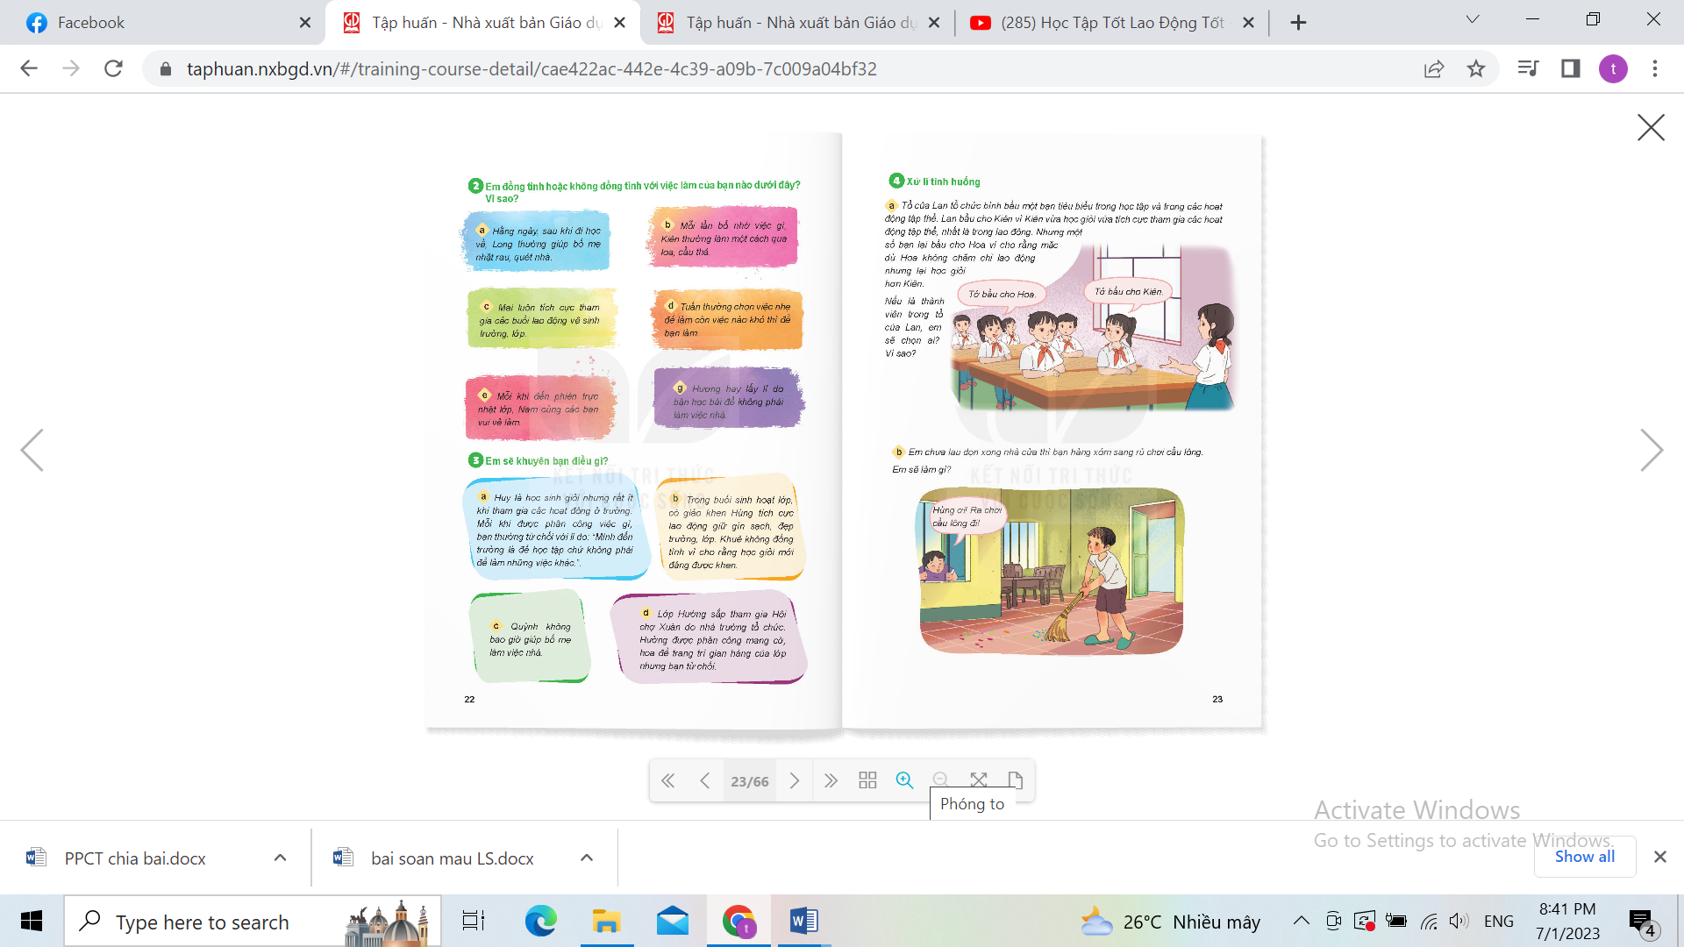  -GV cho HS thảo luận nhóm đôi để trả lời câu hỏi.  - GV mời HS trả lời.  - GV mời cả lớp nhận xét, bổ sung.  - GV nhận xét, kết luận:  + Tình huống 1: Suy nghĩ hành động này của Huy là không đúng. Vì học sinh đến trường ngoài việc học cần tham gia các hoạt động khác do trường lớp tổ chức trong đó có các hoạt động lao động. Khuyên Huy nên tích cực tham gia các hoạt động của trường, lớp.  + Tình huống 2: Suy nghĩ của Khuê là không đúng vì tích cực tham gia các hoạt động tập thể của trường, lớp trong đó có hoạt động giữ gìn trường lớp sạch đẹp là yêu cầu không thể thiếu đối với mỗi học sinh..  + Tình huống 3: Em cần khuyên Quỳnh có thời gian nên giúp đỡ bố mẹ làm những việc phù hợp với khả năng của mình như nấu cơm, rửa chén bát…  + Tình huống 4: Em cần khuyên Hường không nên từ chối việc mà tập thể lớp giao. |  | - HS thảo luận cặp đôi với bạn bên cạnh để đưa ra lời khuyên cho bạn.  - HS các nhóm chia sẻ kết quả đã thảo luận. Đại diện nhóm trình bày trước lớp.  - Cả lớp nhận xét, bổ sung.  + Tình huống 1: Suy nghĩ hành động này của Huy là không đúng. Vì học sinh đến trường ngoài việc học cần tham gia các hoạt động khác do trường lớp tổ chức trong đó có các hoạt động lao động.  + Tình huống 2: Suy nghĩ của Khuê là không đúng vì tích cực tham gia các hoạt động tập thể của trường, lớp.  + Tình huống 3: Em cần khuyên Quỳnh có thời gian nên giúp đỡ bố mẹ làm những việc phù hợp với khả năng của mình.  + Tình huống 4: Hường không đúng.  Hường không nên từ chối việc mà tập thể lớp giao.  - HS lắng nghe, rút kinh nghiệm.
3. Luyện tập, thực hành.  Em hãy tìm những biểu hiện yêu lao động, lười lao động và nối với ô chữ tương ứng.  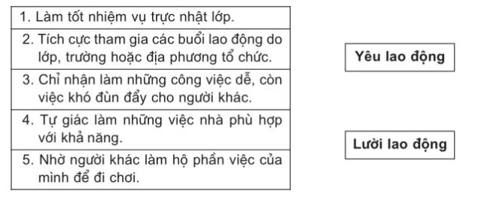  -GV yêu cầu học sinh làm việc cá nhân.  - GV yêu cầu HS làm việc cá nhân, suy nghĩ để xác định ý kiến.  - GV mời một số HS phát biểu, các HS khác nhận xét, bổ sung.  - GV nhận xét, tuyên dương.  -GV theo dõi, hỗ trợ HSKT |  | - HS đọc yêu cầu trong SGK suy nghĩ để trả lời câu hỏi.  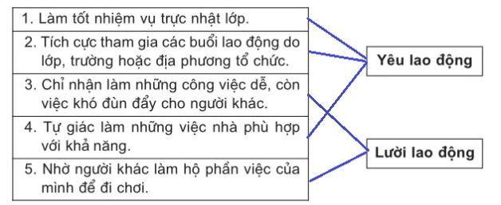- Một vài HS chia sẻ trước lớp:  - HS lắng nghe rút kinh nghiệm  -HSKT tham gia các HĐ học tập cùng bạn
4. Vận dụng trải nghiệm.
- GV cho HS tự giác thực hiện các công việc ở nhà, ở trường phù hợp với khả năng của bản thân.  - GV nhận xét tiết học, tuyên dương HS học tích cực.  - GV nhận xét tiết học.  - Dặn dò về nhà. | - HS làm việc theo yêu cầu của giáo viên.  - HS chia sẻ cho cả lớp cùng nghe..  - HS lắng nghe, rút kinh nghiệm.
Toán
Bài 24 : TÍNH CHẤT GIAO HOÁN VÀ KẾT HỢP CỦA PHÉP CỘNG (T2)
I. YÊU CẦU CẦN ĐẠT.
1. Năng lực đặc thù:
-Nhận biết tính chất kết hợp của phép cộng, hiểu được rằng khi cộng một tổng hai số với số thứ ba, ta có thể cộng số thứ nhất với tổng của số thứ hai và số thứ ba.
- Áp dụng được tính chất kết hợp để thực hiện phép tính một cách thuận tiện
- Phát triển khả năng tư duy trừu tượng và tư duy logic.
- Vận dụng bài học vào thực tiễn.
2. Năng lực chung.
- Năng lực tự chủ, tự học: Biết tự giác học tập, làm bài tập và các nhiệm vụ được giao.
- Năng lực giải quyết vấn đề và sáng tạo: tham gia tốt trò chơi, vận dụng.
- Năng lực giao tiếp và hợp tác: Phát triển năng lực giao tiếp trong hoạt động nhóm.
3. Phẩm chất.
- Phẩm chất nhân ái: Có ý thức giúp đỡ lẫn nhau trong hoạt động nhóm để hoàn thành nhiệm vụ.
- Phẩm chất chăm chỉ: Có ý thức tự giác học tập, trả lời câu hỏi; làm tốt các bài tập.
- Phẩm chất trách nhiệm: Biết giữ trật tự, lắng nghe và học tập nghiêm túc.
II. ĐỒ DÙNG DẠY HỌC.
- SGK và các thiết bị, học liệu phục vụ cho tiết dạy.
III. HOẠT ĐỘNG DẠY HỌC.
Hoạt động của giáo viên | Hoạt động của học sinh
1. Khởi động:
- GV tổ chức trò chơi để khởi động bài học.  + Câu 1: Nêu cách thực hiện phép cộng hai số có nhiều chữ số  + Câu 2: Nêu tính chất giao hoán của phép cộng?  + Câu 3: Điền số: 567 + 987 =…..+ 567 và giải thích cách làm.  + Câu 4: Tính thuận tiện biểu thức sau:  235 + 789 + 165  - GV Nhận xét, tuyên dương.  - GV dẫn dắt vào bài mới | - HS tham gia trò chơi  + Trả lời:  Viết số hạng này dưới số hạng kia sao cho các chữ số ở cùng một hàng hàng thẳng cột với nhau. Sau đó cộng theo thứ tự từ phải qua trái.  Khi đổi chỗ các số hạng trong một tổng thì tổng không thay đổi.  - Số cần điền 987  235 + 789 + 165= ( 235 + 165)+ 789  = 400 + 789  = 1189  - HS lắng nghe
2. Khám phá:
GV yêu cầu HS quan sát tranh và mô tả bức tranh được vẽ trong phần Khám phá.  H : Nêu cách tính tổng số tiền mà Nam và Rô bốt đã đưa ra?  H : Hãy giải thích sự khác nhau giữa hai cách làm.  H: Hai cách làm như vậy thì kết quả có khác nhau không?  - Cho học sinh thảo luận nhóm 2 bảng sau tìm ra kiến thức bài học  Tính giá trị của hai biểu thức (a+b)+ c và a+(b+c)  a b c (a + b)+c a+(b+c)  6 4 8 (6+4)+8=…. 6+(4+8)= …  39 18 82 39+18)+82= 39+(18+82)=  H: Vậy khi cộng một tổng hai số với số thứ ba ta có thể làm như thế nào?  H: Nhận xét giá trị của hai biểu thức  (a + b) + c và a + (b + c)  H: Theo các con, ở phần a) Khám phá cách làm của bạn nào hợp lí hơn? Vì sao?  GV: Kết luận về tính chất kết hợp.  Khi cộng một tổng hai số với số thứ ba ta có thể cộng số thứ nhất với tổng của số thứ hai và số thứ ba.  (a + b) + c = a + (b + c) | Tại một quầy nước, nhân viên bê hai khay nước. 1 khay đựng nước dừa và 1 khay đựng nước sấu dầm và nho. Giá nước như sau:  Nước dừa: 45 000 đồng  Nước nho: 75 000 đồng  Nước sấu dầm: 25 000 đông  Bạn Mai: Chúng ta phải trả bao nhiêu tiền nhỉ?  Bạn Nam: Nêu cách tính lần lượt:  ( 45 000 + 75 000) + 25 000  = 120 000 + 25 000  = 145 000  Bạn Rô bốt có cách tính khác: Nên tính tiền nước uống ở khay thứ hai trước:  45 000 + (75 000 + 25 000)  = 45 000 + 100 000  = 145 000  Nam: tính lần lượt  Rô bốt: tính kết hợp số tiền của hai cốc ở khai hai trước, rồi lấy số tiền nước ở khay 1 cộng vơi số tiền khay thứ 2.  Kết quả bằng nhau.  Thảo luận nhóm 2 rồi trình bày kết quả.  Khi cộng một tổng hai số với số thứ ba ta có thể lấy số thứ nhất cộng với tổng của số thứ hai và số thứ ba  Giá trị của hai biểu thức (a + b) + c và a + (b + c) luôn bằng nhau.  Bạn Rô bốt, vì bạn đã nhóm các số tròn chục nghìn với nhau để ra kết quả là số tròn trăm nghìn. Làm như vậy tính nhẩm sẽ thuận tiện hơn.  Nghe và ghi nhớ
3. Luyện tập, thực hành.
Bài 1. Tính bằng cách thuận tiện (Làm việc cá nhân)  - GV gọi HS đọc YC đề bài  a) 68 + 207 + 3 b) 25 + 159 + 75  c) 1 + 99 + 340 d) 372 + 290 + 10+ 28  - GV yêu cầu HS làm bài cá nhân  - Gọi HS lên bảng làm  H: Con đã vận dụng kiến thức nào để làm bài này.  H: Biểu thức nào con đã dùng dùng tính giao hoán?  GV nhận xét, tuyên dương.  GV: Chốt kiến thức về tính chất kết hợp, kĩ năng áp dụng 2 tính chất đã học để tính thuận tiện.  Bài 2: Tính giá trị của biểu thức (a + b) + c (Làm việc nhóm 2)  --GV gọi HS đọc đề bài.  - GV yêu cầu HS tính giá trị của biểu thức một cách bình thường .  - Gọi 1 hS lên bảng làm bài  (a+b) + c = ( 1 975 + 1 991)+ 2 025  = 3 966 + 2 025  = 5 991  Sau đó, GV yêu cầu HS trao đổi theo cặp để tìm ra cách tính thuận tiện hơn  - GV nhận xét, tuyên dương.  GV củng cố lại về tính chất giao hoán , kết hợp của phép cộng.  -GV theo dõi, hỗ trợ HSKT | - 1 HS nêu miệng yêu cầu bài tập.  - HS trình bày bài vào vở, sau đó so sánh và nhận xét với bài làm trên bảng.  a) 68 + 207 + 3 b) 25 + 159 + 75  = 68 + ( 207 + 3) = ( 25 + 75) + 159  = 68 + 210 = 100 + 159  = 278 = 259  c) 1 + 99+ 340 d) 372+290+10+28  = 100+ 340 = (372 + 28)+(290+10)  = 440 = 400 + 300  = 700  Tính chất kết hợp, tính chất giao hoán  Biểu thức b và d  HS lắng nghe và rút kinh nghiệm  Đọc yêu bài tập rồi làm bài vào vở.  HS so sánh và nhận xét với bài làm trên bảng.  a+ (b+ c) = ( 1 975 + 2 025)+ 1 991  = 4 000 + 1 991  = 5 991  HS lắng nghe rút kinh nghiệm.  -HSKT làm các phép tính cộng trừ có 2 chữ số theo HD của GV
4. Vận dụng trải nghiệm.
- GV tổ chức vận dụng bằng các hình thức như trò chơi, hái hoa,...sau bài học để học sinh Áp dụng được tính chất giao hoán và kết hợp của phép cộng  - Nhận xét, tuyên dương. | - HS tham gia để vận dụng kiến thức đã học vào thực tiễn.  - HS lắng nghe để vận dụng vào thực tiễn.
Tiếng Việt – Luyện từ & câu
Bài: TÍNH TỪ
I. YÊU CẦU CẦN ĐẠT.
1. Năng lực đặc thù:
- Biết tính từ là từ chỉ đặc điểm của sự vật, hoạt động, trạng thái; biết dùng tính từ để miêu tả đặc điểm của sự vật.
- Phát triển năng lực ngôn ngữ.
- Biết vận dụng bài học vào thực tiễn cuộc sống.
2. Năng lực chung.
- Năng lực tự chủ, tự học: Tích cực học tập, tiếp thu kiến thức để thực hiện tốt nội dung bài học.
- Năng lực giải quyết vấn đề và sáng tạo: Nâng cao kĩ năng dùng từ điển, vận dụng bài đọc vào thực tiễn.
- Năng lực giao tiếp và hợp tác: Phát triển năng lực giao tiếp trong trò chơi và hoạt động nhóm.
3. Phẩm chất.
- Phẩm chất nhân ái: Thông qua bài học, biết yêu quý bạn bè và đoàn kết trong học tập.
- Phẩm chất chăm chỉ: Có ý thức tự giác trong học tập, trò chơi và vận dụng.
- Phẩm chất trách nhiệm: Biết giữ trật tự, lắng nghe và học tập nghiêm túc.
II. ĐỒ DÙNG DẠY HỌC.
- SGK và các thiết bị, học liệu phụ vụ cho tiết dạy.
III. HOẠT ĐỘNG DẠY HỌC.
Hoạt động của giáo viên | Hoạt động của học sinh
1. Khởi động:
- GV tổ chức trò chơi: Truyền điện để khởi động bài học.  + Câu 1: Động từ là gì?  + Câu 2: Tìm các động từ có chứa tiếng “quý”.  - GV Nhận xét, tuyên dương.  - GV dùng tranh minh họa hoặc dựa vào trò chơi để khởi động vào bài mới. | - HS tham gia trò chơi  + HS trả lời  + yêu quý, quý mến, …  - HS lắng nghe.  - Học sinh thực hiện.
2. Khám phá.
* Tìm hiểu về đặc điểm của sự vật.  Bài 1: Tìm từ chỉ đặc điểm theo yêu cầu dưới đây  - GV mời 1 HS đọc yêu cầu và nội dung:  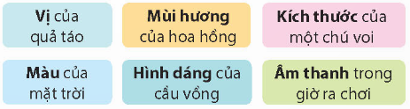  - GV YC HS hoạt động nhóm 4 trên phiếu khổ to.  - Gọi các nhóm báo cáo kết quả  - GV nhận xét kết luận  Bài 2. Tìm các từ chỉ đặc điểm trong đoạn văn và xếp vào nhóm thích hợp.  - GV YC HS đọc yêu cầu bài tập.  - GV có thể nêu một đáp án làm ví dụ cho học sinh hiểu “từ chỉ đặc điểm của sự vật” và “từ chỉ đặc điểm của hoạt động”  + VD: vàng ruộm (là đặc điểm của sự vật “ánh nắng”)  + VD: nhanh (là đặc điểm của hoạt động “lướt đi”).  - GV YC HS hoạt động nhóm 4 trên phiếu khổ to.  - Gọi các nhóm báo cáo kết quả  - GV nhận xét kết luận  - GV chỉ rõ các từ đã tìm được chỉ đặc điểm của sự vật hoạt động cụ thể:  + VD: vàng ruộm, nâu sẫm, đỏ rực, xanh mướt (đặc điểm của nắng), thơm nồng (đặc điểm của cánh đồng), um tùm (đặc điểm của vườn cây), …  - GV giới thiệu kiến thức cần ghi nhớ. Những từ trong bài tập 1 và 2 được gọi là tính từ.  - Vậy theo em hiểu, tính từ là gì?  - GV mời 1-2 HS đọc to phần ghi nhớ. Cả lớp đọc thầm theo.  - GV chốt lại kiến thức về tính từ  -GV quan tâm theo dõi, hỗ trợ học sinh khuyết tật |  | - 1 HS đọc yêu cầu bài 1. Cả lớp lắng nghe bạn đọc.  - HS làm việc nhóm theo yêu cầu  - Đại diện các nhóm báo cáo kết quả  - Nhận xét, bổ sung  - Kết quả:  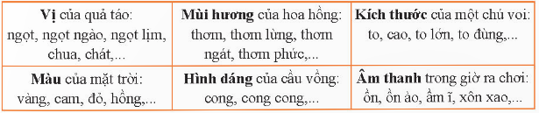  - HS đọc yêu cầu bài  - HS lắng nghe  - HS làm việc nhóm theo yêu cầu  - Đại diện các nhóm báo cáo kết quả  - Nhận xét, bổ sung  - KQ:  + Từ chỉ đặc điểm của sự vật: vàng ruộm, thơm nồng, nâu sẫm, đỏ rực, xanh mướt, um tùm, nhỏ xíu, tròn xoe, …  + Từ chỉ đặc điểm của hoạt động: nhanh, thoăn thoắt, kín đáo, nhè nhẹ, chậm rãi, cao, …  - HS lắng nghe  - HS lắng nghe  + Tính từ là từ chỉ đặc điểm của sự vật hoạt động trạng thái.  - HS đọc phần ghi nhớ  - HS lắng nghe  -HSKT nêu từ chỉ màu sắc, hình dáng của vật theo HD của GV
3. Luyện tập.
Bài 3. Đặt câu có sử dụng 1- 2 tính từ nói về đặc điểm của từng sự vật, hoạt động dưới đây.  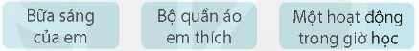  - GV nhấn mạnh các kiến thức về tính từ  - GV hướng dẫn học sinh làm việc theo cặp  + Hãy nhớ lại bữa sáng hôm nay mình đã ăn, nhớ lại bộ quần áo mình thích hoặc có thể quan sát ngay bộ quần áo đang mặc và chọn một giờ học suy nghĩ về một số hoạt động trong giờ học đó để thực hiện các yêu cầu của bài học.  - GV khuyến khích học sinh tìm nhiều hơn 2 tính từ.  - Gọi các nhóm báo cáo kết quả  - Gọi các nhóm khác nhận xét  - GV nhận xét, tuyên dương các nhóm.  Bài 4. Chơi trò chơi: Đoán đồ vật  - GV mời HS đọc yêu cầu của bài.  - GV mời 1 HS đọc luật chơi  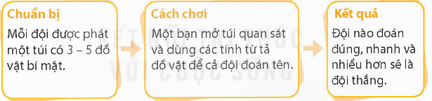  - GV HD HS chơi trong nhóm  - GV mời 2 nhóm đại diện chơi với nhau  - GV tổng kết trò chơi và khen ngợi các đội chơi đoán đúng và nhanh.  - GV nhận xét, tuyên dương |  | - HS đọc yêu cầu bài  - HS lắng nghe  - HS làm việc theo cặp đôi  - Các nhóm báo cáo kết quả  - HS nhóm khác nhận xét  - KQ:  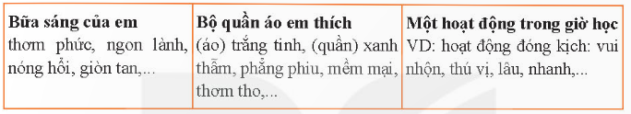  - HS lắng nghe, rút kinh nghiệm  - 1 HS đọc yêu cầu bài tập 4.  - 1 HS đọc luật chơi  - HS chơi trong nhóm  - HS tham gia trò chơi  - HS lắng nghe, rút kinh nghiệm
4. Vận dụng trải nghiệm.
- GV tổ chức vận dụng bằng trò chơi “Ai nhanh – Ai đúng”.  + GV chuẩn bị một số từ ngữ chỉ sự vật: bảng GV, quạt trần, cây bàng, nắng, vườn cây, lá cờ tổ quốc, ….  + Chia lớp thành 2 nhóm, của một số đại diện tham gia (nhất là những em còn yếu)  + Yêu cầu HS nêu đặc điểm của các từ đó. Đội nào tìm được đặc điểm của từ nhanh hơn sẽ thắng cuộc.  - Nhận xét, tuyên dương. (có thể trao quà,..)  - GV nhận xét tiết dạy.  - Dặn dò bài về nhà. | - HS tham gia để vận dụng kiến thức đã học vào thực tiễn.  - Các nhóm tham gia trò chơi vận dụng.  - HS lắng nghe, rút kinh nghiệm.
Tiếng Việt – Viết:
Bài: TÌM HIỂU CÁCH VIẾT HƯỚNG DẪN THỰC HIỆN MỘT CÔNG VIỆC
I. YÊU CẦU CẦN ĐẠT.
1. Năng lực đặc thù:
- Nắm được cấu trúc của bài viết hướng dẫn thực hiện một công việc.
- Phát triển năng lực ngôn ngữ.
- Biết vận dụng kiến thức từ bài học để vận dụng vào thực tiễn: Biết đọc bài viết hướng dẫn cách làm một đồ chơi đơn giản và làm đồ chơi đó.
2. Năng lực chung.
- Năng lực tự chủ, tự học: Tích cực học tập, tiếp thu kiến thức để thực hiện tốt nội dung bài học.
- Năng lực giải quyết vấn đề và sáng tạo: Nâng cao kĩ năng biết đọc bài viết hướng dẫn cách làm một đồ chơi đơn giản và làm đồ chơi đó, vận dụng bài đọc vào thực tiễn.
- Năng lực giao tiếp và hợp tác: Phát triển năng lực giao tiếp trong trò chơi và hoạt động nhóm.
3. Phẩm chất.
- Phẩm chất nhân ái: Thông qua bài học, biết trân trọng đồ chơi mà mình làm được.
- Phẩm chất chăm chỉ: Có ý thức tự giác trong học tập, trò chơi và vận dụng.
- Phẩm chất trách nhiệm: Biết giữ trật tự, lắng nghe và học tập nghiêm túc.
II. ĐỒ DÙNG DẠY HỌC.
- SGK và các thiết bị, học liệu phụ vụ cho tiết dạy.
III. HOẠT ĐỘNG DẠY HỌC.
Hoạt động của giáo viên | Hoạt động của học sinh
1. Khởi động:
- GV tổ chức cho HS hát kết hợp vận động tại chỗ.  - GV nhận xét, tuyên dương.  - GV giới thiệu bài mới. | - HS tham gia hoạt động khởi động  - HS lắng nghe.  - Học sinh thực hiện.
2. Luyện tập.
Bài 1. Đọc bài hướng dẫn dưới đây và thực hiện yêu cầu  - GV mời 1 HS đọc yêu cầu bài tập  - GV hướng dẫn HS làm việc  - YC HS đọc bài hướng dẫn  - GV mời 1 HS đọc các câu hỏi  - YC HS làm việc theo nhóm 2 để trả lời các câu hỏi  - Gọi các nhóm báo cáo kết quả  - GV nhận xét kết luận  Bài 2: Trao đổi về những điểm cần lưu ý khi viết bài hướng dẫn thực hiện một công việc  - GV mời 1 HS đọc yêu cầu bài tập  - GV hướng dẫn HS cách chuẩn bị ý kiến để trao đổi.  - GV mời 1 HS đọc các câu trả lời của bài tập 1.  - GV lứu ý HS: Tìm thêm những điểm cần lưu ý, cần biết, cần thể hiện trong bài viết hướng dẫn thực hiện một công việc  - YC HS làm việc theo nhóm 4 để trao đổi về những điểm cần lưu ý khi viết bài hướng dẫn thực hiện một công việc  - Gọi các nhóm báo cáo kết quả  - GV nhận xét kết luận  - Qua bài tập 1, 2: Bài viết hướng dẫn thực hiện một công việc gồm mấy phần? Đó là những phần nào?  - Gọi HS đọc ghi nhớ  - GV nhận xét, tuyên dương  -GV theo dõi, hỗ trợ HSKT | - 1 HS đọc yêu cầu bài tập.  - HS lắng nghe  - 1 HS đọc  - 1 HS đọc các câu hỏi  - HS làm việc theo nhóm 2  - Đại diện các nhóm báo cáo kết quả  - HS các nhóm khác nhận xét  - Kết quả:  a. Bài viết hướng dẫn thực hiện công việc làm một đồ chơi (chú nghé ọ bằng lá)  b. Phần chuẩn bị yêu cầu phải có vật liệu, dụng cụ để làm đồ chơi, gồm: một chiếc lá, hai sợi dây cước nhỏ, kéo (hoặc tay).  c. Phần hướng dẫn thực hiện có hai bước: 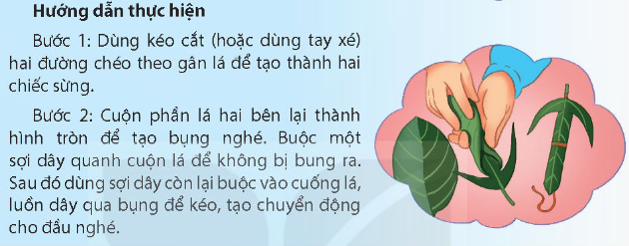  - 1 HS đọc yêu cầu bài tập.  - HS lắng nghe  - 1 HS đọc các câu trả lời của bài tập 1.  - Lắng nghe  - HS làm việc theo nhóm 4  - Đại diện các nhóm báo cáo kết quả  - HS các nhóm khác nhận xét  - Kết quả:  + Cấu trúc bài viết: Chuẩn bị, các bước thực hiện.  + Cách trình bày: Trật tự các bước thực hiện được trình bày rõ ràng, cân đối.  + Từ ngữ diễn đạt ngắn gọn, súc tích, đủ thông tin, rõ ràng, mạch lạc.  - HS trả lời theo ý hiểu  - 1-2 HS đọc ghi nhớ  - HS lắng nghe.  -HSKT luyện viết câu văn đủ nội dung theo HD của GV
3. Vận dụng trải nghiệm.
- GV yêu cầu HS nêu các nội dung đã học trong bài hôm nay  - YC HS: Tìm đọc bài viết hướng dẫn cách làm một đồ chơi đơn giản và cùng người thân làm đồ chơi đó (mang sản phẩm đến vào buổi học sau)  - GV nhận xét tiết dạy.  - Dặn dò bài về nhà. | - 1 HS nêu nội dung đã học  - HS lắng nghe và thực hiện  - HS lắng nghe, rút kinh nghiệm.
Thứ 4 ngày 27 tháng 11 năm 2024
Toán:
Bài 24 : LUYỆN TẬP
I. YÊU CẦU CẦN ĐẠT.
1. Năng lực đặc thù:
- Củng cố và nâng cao các kiến thức về tính chất giao hoán, kết hợp. HS biết cách sử dụng các tính chất trên để tính một cách thuận tiện.
- Phát triển năng lực lập luận, tư duy toán học và năng lực giao tiếp toán học.
- Vận dụng bài học vào thực tiễn.
2. Năng lực chung.
- Năng lực tự chủ, tự học: Biết tự giác học tập, làm bài tập và các nhiệm vụ được giao.
- Năng lực giải quyết vấn đề và sáng tạo: tham gia tốt trò chơi, vận dụng.
- Năng lực giao tiếp và hợp tác: Phát triển năng lực giao tiếp trong hoạt động nhóm.
3. Phẩm chất.
- Phẩm chất nhân ái: Có ý thức giúp đỡ lẫn nhau trong hoạt động nhóm để hoàn thành nhiệm vụ.
- Phẩm chất chăm chỉ: Có ý thức tự giác học tập, trả lời câu hỏi; làm tốt các bài tập.
- Phẩm chất trách nhiệm: Biết giữ trật tự, lắng nghe và học tập nghiêm túc.
II. ĐỒ DÙNG DẠY HỌC.
- SGK và các thiết bị, học liệu phục vụ cho tiết dạy.
III. HOẠT ĐỘNG DẠY HỌC.
Hoạt động của giáo viên | Hoạt động của học sinh
1. Khởi động:
- GV tổ chức trò chơi để khởi động bài học.  + Câu 1: Nêu tính chất giao hoán của phép cộng?  + Câu 2: Nêu tính chất kết hợp của phép cộng?  + Câu 3: Điền số và giải thích cách làm  1 976 + 3 456 + 324 = 324 + ……+ 3456  + Câu 4: Tính bằng cách hợp lí:  4 672 + 1 328 + 236  H: Con đã áp dụng tính chất nào của phép cộng để làm bài này?  - GV nhận xét, tuyên dương.  - GV dẫn dắt vào bài mới | - HS tham gia trò chơi  + Trả lời:  Khi đổi chỗ các số hạng trong một tổng thì tổng đó không thay đổi.  Khi cộng một tổng hai số với số thứ ba ta có thể cộng số thứ nhất với tổng của số thứ hai và số thứ ba.  1 976  -HS lắng nghe  4 672 + 1 328 + 236  = (4 672 + 1 328) + 236  = 6 000 + 236  = 6 236  Vận dụng tính chất giao hoán của phép cộng.  - HS lắng nghe, rút kinh nghiệm.
3. Luyện tập, thực hành.
Bài 1. Tìm số hoặc chữ thích hợp (Làm việc nhóm đôi)  - GV gọi HS đọc YC đề bài  - GV yêu cầu HS làm bài vào vở, sau đó trao đổi về cách làm bài theo cặp.  - GV gọi HS trình bày kết quả.  H: Con áp dụng tính chất nào của phép cộng để làm bài này?  GV nhận xét, tuyên dương.  GV: Chốt kiến thức về tính chất giao hoán, của phép cộng.  Bài 2: Tính bằng cách thuận tiện (Làm việc cá nhân)  - GV gọi HS đọc YC đề bài  a) 92 + 74 + 26 b) 12+14+16+18  c) 592+99+208 d) 60+187+40+13  - GV yêu cầu HS làm bài cá nhân  - Gọi HS lên bảng làm  - - GVchốt lại kết quả đúng  - Đổi vở soát theo nhóm bàn, nhận xét lẫn nhau.  H: Con đã áp dụng tính chất nào của phép cộng để làm bài này?  GV nhận xét, tuyên dương.  GV: Chốt kiến thức về tính chất kết hợp, giao hoán của phép cộng.  Bài 3: Củng cố tính chất giao hoán (HS làm làm việc nhóm ba)  - GV gọi HS đọc yêu cầu đề bài.  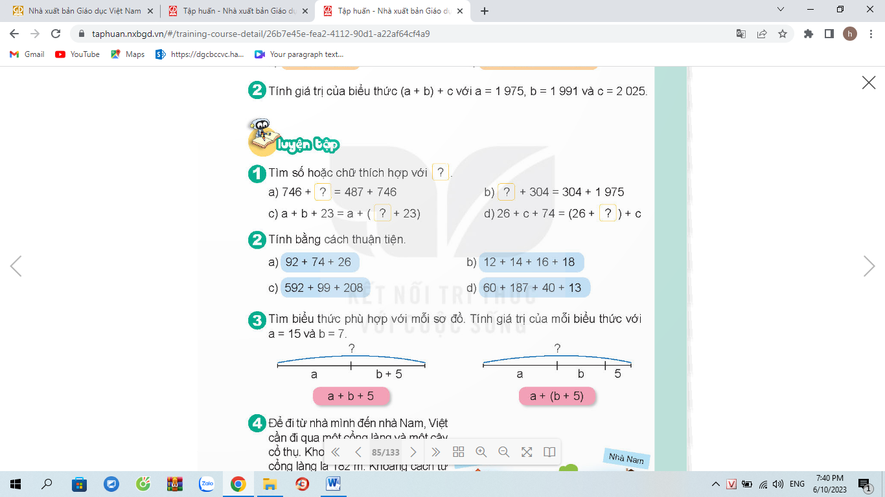  - H: Hai sơ đồ trên có gì giống và khác nhau?  - YC học sinh thảo luận nhóm 3 để chọn sơ đồ ứng với phép tính thích hợp. Sau đó tính các phép tính đó.  - GV mời các nhóm trình bày.  - Mời các nhóm khác nhận xét  - GV nhận xét chung, tuyên dương.  * Qua bài tập này, HS phát triển kĩ năng mô hình hóa bằng sơ đồ.  Bài 4: Giải toán (HS làm làm việc nhóm 4)  - GV gọi HS đọc yêu cầu đề bài  - GV cho HS làm theo nhóm.  - GV mời các nhóm trình bày.  - H: Theo con, cách làm nào thuận tiện hơn?  - Mời các nhóm khác nhận xét  - GV nhận xét chung, tuyên dương.  -GV theo dõi, hỗ trợ HSKT | - 1 HS nêu miệng yêu cầu bài tập.  - HS trao đổi theo cặp để tìm ra kết quả đúng  - HS trình bày kết quả  Số cần điền là:  a)487 b) 1 975 c) b d) 74  Tính chất giao hoán  HS lắng nghe, rút kinh nghiệm.  - 1 HS nêu miệng yêu cầu bài tập.  - HS trình bày bài vào vở, sau đó so sánh và nhận xét với bài làm trên bảng.  a) 92 + 74 + 26 b) 12+14+16+18  =92+(74+26) =(12+18)+(14+16)  =92+100 = 30+30  = 192 = 60  c) 592+99+208 d) 60+187+40+13  = (592+208)+99 =(60+40)+(187+13)  = 800+99 = 100+200  = 899 = 300  Tính chất kết hợp, tính chất giao hoán  HS lắng nghe và rút kinh nghiệm  1 HS đọc YC đề bài  Hai sơ đồ này :  Giống nhau: Có độ dài bằng nhau  Khác nhau:  - Sơ đồ 1 gồm 2 đoạn thẳng (a và b+5)  - Sơ đồ 2 gồm 3 đoạn thẳng( a; b; 5)  - Các nhóm làm việc theo phân công  Sơ đồ 1: a +( b+5) = 15 + (7 +5)  = 15 + 12  = 27  Sơ đồ 2: a + b+5 = 15 + 7 +5  = 22 + 5  = 27  - Các nhóm trình bày.  - Các nhóm khác nhận xét.  HS lắng nghe rút kinh nghiệm.  1 HS đọc YC đề bài  - Các nhóm làm việc theo phân công.  Quãng đường Việt cần đi là:  Có 2 phương án làm:  182 + 75 + 218 = 257 + 218  = 475  182 + 75 + 218 = (182 + 218) + 75  = 475  - Các nhóm trình bày.  Cách làm thứ 2  - Các nhóm khác nhận xét.  - Lắng nghe, rút kinh nghiệm.  HS đổi vở soát cách làm và kết quả.  - Lắng nghe, rút kinh nghiệm.  -HSKT làm các phép tính cộng trừ có 2 chữ số theo HD của GV
4. Vận dụng trải nghiệm.
- GV tổ chức vận dụng bằng các hình thức như trò chơi, hái hoa,...sau bài học để học sinh Áp dụng được tính chất giao hoán  - Nhận xét, tuyên dương. | - HS tham gia để vận dụng kiến thức đã học vào thực tiễn.  - HS lắng nghe để vận dụng vào thực tiễn.
Tiếng Việt – Đọc:
Bài 22: BỨC TƯỜNG CÓ NHIỀU PHÉP LẠ (T1)
I. YÊU CẦU CẦN ĐẠT.
1. Năng lực đặc thù:
- Đọc đúng từ ngữ, câu, đoạn và toàn bộ câu chuyện Bức tường có nhiều phép lạ.
- Biết đọc diễn cảm các từ ngữ và các đoạn hội thoại phù hợp với tâm lý, cảm xúc của nhân vật.
- Nhận biết được các sự việc xảy ra trong câu chuyện.
- Hiểu suy nghĩ, cảm xúc của nhân vật dựa vào hành động, việc làm và lời nói của nhân vật.
- Hiểu điều tác giả muốn nói qua câu chuyện: Để làm một bài văn nói chung và văn miêu tả nói riêng, chúng ta cần phối hợp giữa quan sát thực tế và tưởng tượng, tái hiện lại những hình ảnh đã từng gặp trong trí nhớ.
- Phát triển năng lực ngôn ngữ.
- Biết vận dụng bài học vào thực tiễn cuộc sống: Biết trân trọng, đem lại niềm vui cho chính bản thân và mọi người xung quanh.
2. Năng lực chung.
- Năng lực tự chủ, tự học: Tích cực tập đọc, cố gắng luyện đọc đúng, luyện đọc diễn cảm tốt.
- Năng lực giải quyết vấn đề và sáng tạo: Nâng cao kĩ năng tìm hiểu ý nghĩa nội dung bài đọc và vận dụng vào thực tiễn.
- Năng lực giao tiếp và hợp tác: Phát triển năng lực giao tiếp trong trả lời các câu hỏi và hoạt động nhóm.
3. Phẩm chất.
- Phẩm chất nhân ái: Thông qua bài văn, biết yêu quý, đem lại niềm vui cho chính bản thân và mọi người xung quanh.
- Phẩm chất chăm chỉ: Có ý thức tự giác luyện đọc, trả lời các câu hỏi.
- Phẩm chất trách nhiệm: Biết giữ trật tự, lắng nghe và học tập nghiêm túc.
II. ĐỒ DÙNG DẠY HỌC.
- SGK và các thiết bị, học liệu phụ vụ cho tiết dạy.
III. HOẠT ĐỘNG DẠY HỌC.
Hoạt động của giáo viên | Hoạt động của học sinh
1. Khởi động:
- GV tổ chức trò chơi: Hộp quà bí mật để khởi động bài học.  + Câu 1: Đọc đoạn 1 bài: Làm thỏ con bằng giấy và nêu nội dung bài học.  + Câu 2: Đọc đoạn 2 bài: Làm thỏ con bằng giấy và nêu nội dung bài học.  - GV Nhận xét, tuyên dương. | - HS tham gia trò chơi  + Đọc các đoạn trong bài đọc theo yêu cầu trò chơi và nêu nội dung bài học.
2. Khám phá.
2.1. Hoạt động 1: Đọc đúng.  - GV đọc mẫu lần 1: Đọc diễn cảm nhấn giọng ở những từ ngữ tình tiết bất ngờ hoặc những từ ngữ thể hiện tâm trạng cảm xúc của nhân vật trong câu chuyện.  - GV HD đọc: Đọc trôi chảy toàn bài, ngắt nghỉ câu đúng, chú ý câu dài. Đọc diễn cảm các từ ngữ thể hiện tâm trạng cảm xúc của nhân vật trong câu chuyện.  - Gọi 1 HS đọc toàn bài.  - GV chia đoạn: 3 đoạn theo thứ tự:  + Đoạn 1: từ đầu đến bảo Quy cách làm bài.  + Đoạn 2: tiếp theo cho đến trời đang nắng thì mưa  + Đoạn 3: đoạn còn lại.  - GV gọi 3 HS đọc nối tiếp theo đoạn.  - GV hướng dẫn luyện đọc từ khó: đọc nhẩm, tả lại, nhìn thẳng, phép lạ, nhìn mãi, đúng lúc, …  - GV hướng dẫn luyện đọc câu:  Quy ngồi vào bàn,/ nhìn lên bức tường/ và thấy chiếc thuyền giấy trôi bồng bềnh giữa sân,/ những vai áo ướt sũng nước mưa của người đi cày,/ những hạt mưa đan nhau rơi xuống rào rào.  - GV mời học sinh luyện đọc theo nhóm 2.  - GV nhận xét sửa sai. |  | - HS lắng nghe cách đọc.  - HS lắng nghe giáo viên hướng dẫn cách đọc.  - 1 HS đọc toàn bài.  - HS quan sát  - 3 HS đọc nối tiếp theo đoạn.  - HS đọc từ khó.  - 2-3 HS đọc câu.  - 2 học sinh trong bàn đọc nối tiếp.  - HS lắng nghe, rút kinh nghiệm.
2.2. Hoạt động 2: Đọc diễn cảm.  - GV đọc mẫu lần 2: Đọc diễn cảm toàn bài, nhấn giọng vào những từ ngữ thể hiện cảm xúc của các nhân vật: tài thật, có chứ, thế mà con bảo chẳng thấy gì.  - Mời 3 HS đọc diễn cảm nối tiếp đoạn.  - GV cho HS luyện đọc theo nhóm 3 (mỗi học sinh đọc đóng một vai đọc các đoạn theo vai, sau đó đổi lại thứ tự đọc).  - GV theo dõi sửa sai.  - Thi đọc theo vai trước lớp:  + GV tổ chức cho mỗi tổ cử đại diện tham gia thi đọc theo vai trước lớp.  + GV nhận xét tuyên dương  -GV theo dõi, hỗ trợ HSKT |  | - HS lắng nghe cách đọc diễn cảm.  - 3 HS đọc diễn cảm nối tiếp theo đoạn.  - HS luyện đọc theo vai theo nhóm 3.  - HS lắng nghe rút kinh nghiệm.  + Mỗi tổ cử đại diện tham gia thi đọc theo vai trước lớp.  + HS lắng nghe, học tập lẫn nhau.  -HS KT luyện đọc từ, câu theo HD của GV
3. Luyện tập.
3.1. Tìm hiểu bài.  - GV mời 1 HS đọc toàn bài.  - GV gọi HS đọc và trả lời lần lượt các câu hỏi trong sgk.  - YC HS thảo luận nhóm 4 và trả lời các câu hỏi trong bài học  - GV hỗ trợ HS gặp khó khăn, lưu ý rèn cách trả lời đầy đủ câu.  + Câu 1: Tìm chi tiết tả không gian nơi Quy đang ngồi học?  Câu 2: Hành động và suy nghĩ nào của Quy cho biết Quy đang gặp khó khăn với bài làm văn?  Câu 3: Điều gì khiến Quy nghĩ bức tường vôi xanh có phép lạ?  Câu 4: Vì sao bố kể cho Quy nghe về những trận mưa?  Câu 5: Theo em, vì sao Quy có thể làm được bài văn mà không cần nhìn bức tường có nhiều phép lạ nữa?  - GV nhận xét, chốt lại: Như vậy để làm một bài văn miêu tả, đầu tiên cần phải quan sát và ghi nhớ những điều mình đã quan sát, sau đó tái hiện trong đầu, kết hợp với tưởng tượng, dùng ngôn ngữ để tả lại những gì được tái hiện. Việc quan sát là vô cùng quan trọng khi muốn làm một bài văn miêu tả tốt.  - GV nhận xét, tuyên dương  - GV mời HS nêu nội dung bài.  - GV nhận xét và chốt: Để làm một bài văn nói chung và văn miêu tả nói riêng, chúng ta cần phối hợp giữa quan sát thực tế và tưởng tượng, tái hiện lại những hình ảnh đã từng gặp trong trí nhớ. |  | - 1 HS đọc toàn bài. Cả lớp lắng nghe.  - 1 HS đọc các câu hỏi  - HS thảo luận nhóm 4 và trả lời các câu hỏi trong bài học  + Chi tiết tả không gian Quy ngồi học: Quy nhìn lên bức tường trước mặt. Màu vôi xanh mát hiện ra như tấm màn ảnh rộng.  - Câu trả lời đúng:  + Hành động: Quy chống tay, tì má, đọc nhẩm đề tập làm văn, thở dài.  + Suy nghĩ: Trời thì nắng mà bài văn là yêu cầu tả mưa.  - Vì Quy quan sát thấy bố thường tì cằm lên tay, nhìn vào bức tường một hồi rồi cầm bút viết lia lịa, nên Quy nghĩ bức tường có phép lạ, có thể gợi ý cho bố cách viết văn.  - Đáp án C: Vì bố muốn gợi cho Quy nhớ lại những trận mưa mà Quy đã gặp  - HS trả lời theo ý hiểu  - HS lắng nghe.  - HS lắng nghe.  - HS nêu nội dung bài theo sự hiểu biết của mình.  - HS nhắc lại nội dung bài học.
3.2. Luyện đọc lại.  - GV Hướng dẫn lại cách đọc diễn cảm.  - Mời một số học sinh đọc nối tiếp.  - GV nhận xét, tuyên dương. |  | - HS lắng nghe lại cách đọc diễn cảm.  - HS đọc nối tiếp theo đoạn. Đọc một số lượt.  - HS lắng nghe rút kinh nghiệm.
4. Vận dụng trải nghiệm.
- GV tổ chức trò chơi: Hái hoa để học sinh thi đọc theo vai bài văn.  + Em hãy đọc theo vai bài Bức tường có nhiều phép lạ.  - Nhận xét, tuyên dương.  - GV nhận xét tiết dạy.  - Dặn dò bài về nhà. | - HS tham gia để vận dụng kiến thức đã học vào thực tiễn.  - Một số HS tham gia thi đọc theo vai
Tiếng Việt – Đọc:
Bài 22: BỨC TƯỜNG CÓ NHIỀU PHÉP LẠ (T2)
I. YÊU CẦU CẦN ĐẠT.
1. Năng lực đặc thù:
- Luyện tập, nhận biết tính từ trong văn bản. Sử dụng được tính từ hợp lý trong nói và viết.
- Phát triển năng lực ngôn ngữ.
- Biết vận dụng bài học vào thực tiễn cuộc sống: Biết trân trọng, đem lại niềm vui cho chính bản thân và mọi người xung quanh.
2. Năng lực chung.
- Năng lực tự chủ, tự học: Tích cực tập đọc, cố gắng luyện đọc đúng, luyện đọc diễn cảm tốt.
- Năng lực giải quyết vấn đề và sáng tạo: Nâng cao kĩ năng tìm hiểu ý nghĩa nội dung bài đọc và vận dụng vào thực tiễn.
- Năng lực giao tiếp và hợp tác: Phát triển năng lực giao tiếp trong trả lời các câu hỏi và hoạt động nhóm.
3. Phẩm chất.
- Phẩm chất nhân ái: Thông qua bài văn, biết yêu quý, đem lại niềm vui cho chính bản thân và mọi người xung quanh.
- Phẩm chất chăm chỉ: Có ý thức tự giác luyện đọc, trả lời các câu hỏi.
- Phẩm chất trách nhiệm: Biết giữ trật tự, lắng nghe và học tập nghiêm túc.
II. ĐỒ DÙNG DẠY HỌC.
- SGK và các thiết bị, học liệu phụ vụ cho tiết dạy.
III. HOẠT ĐỘNG DẠY HỌC.
Hoạt động của giáo viên | Hoạt động của học sinh
1. Khởi động:
- YC HS làm việc theo nhóm đôi và trả lời câu hỏi:  + Nói về một điều tưởng tượng mà em mong là có thật?  - GV mời HS chia sẻ  - GV nhận xét ý kiến  - GV YC HS quan sát tranh minh họa và trả lời câu hỏi:  + Bức tranh vẽ gì?  - GV giới thiệu khái quát câu chuyện Bức tường có nhiều phép lạ: Tranh vẽ bạn học sinh đang cắm cúi viết và bóng nghĩ vẽ rất nhiều hình ảnh trong mưa: chiếc ô tô đang chạy, chiếc thuyền giấy đang trôi, người nông dân và trâu đi cày, …Để biết bạn HS đang làm gì mà nghĩ đến hình ảnh như vậy. Chúng ta cùng tìm hiểu bài đọc | - HS tham gia trò chơi  + Đọc các đoạn trong bài đọc theo yêu cầu trò chơi và nêu nội dung bài học.  - HS lắng nghe.  - HS làm việc theo nhóm  - Đại diện các nhóm chia sẻ  - HS lắng nghe  - Bức tranh vẽ cảnh một bạn học sinh đang ngồi học bài, hình ảnh bác nông dân và con trâu, ô tô, thuyền giấy.  - HS lắng nghe
2. Khám phá.
Luyện tập theo văn bản.  1. GV mời 1 HS đọc yêu cầu bài 1: Tìm 3-5 tính từ chỉ đặc điểm của sự vật hoặc hoạt động có trong bài Bức tường có nhiều phép lạ  - Mời học sinh làm việc nhóm 2.  - Mời đại diện các nhóm trình bày.  - Mời các nhóm khác nhận xét.  - GV nhận xét chung, tuyên dương.  2. GV mời 1 HS đọc yêu cầu bài 2: Viết 2-3 câu tả một cơn mưa, trong đó có sử dụng những tính từ tả tiếng mưa.  - GV lưu ý HS: Câu được viết ra phải thỏa mãn hai yêu cầu: 1. Tả cơn mưa; 2. Trong câu có sử dụng tính từ tả tiếng mưa.  - GV mời cả lớp làm việc cá nhân, viết bài vào vở.  - Mời một số HS trình bày kết quả (hoặc thu vở chấm một số em)  - GV nhận xét, tuyên dương  -GV theo dõi, hỗ trợ HSKT |  | - 1 HS đọc yêu cầu bài 1.  - Các nhóm tiến hành thảo luận.  - Đại diện các nhóm trình bày.  - Các nhóm khác nhận xét.  + Tính từ chỉ đặc điểm của sự vật: xanh mát, rộng, tài, bé tí, …  + Tính từ chỉ đặc điểm của hoạt động: (nhìn) thẳng, (viết) lia lịa, (trôi) bồng bềnh, (rơi) rào rào, cắm cúi (viết), …  - Lắng nghe, rút kinh nghiệm.  - 1 HS đọc yêu cầu bài 2.  - HS lắng nghe  - Cả lớp làm việc cá nhân, viết bài vào vở.  - HS trình bày kết quả  - VD:  1. Trận mưa hôm qua to quá. Em nghe rõ tiếng mưa lộp độp trên mái nhà.  2. Trận mưa này dai dẳng quá. Tiếng mưa tí tách suốt ngày đêm.  - Lắng nghe, rút kinh nghiệm.  -HSKT luyện tập đặt câu theo HD của GV
4. Vận dụng trải nghiệm.
- GV tổ chức trò chơi: Hái hoa để học sinh thi đọc theo vai bài văn.  + Em hãy đọc theo vai bài Bức tường có nhiều phép lạ.  - Nhận xét, tuyên dương.  - GV nhận xét tiết dạy.  - Dặn dò bài về nhà. | - HS tham gia để vận dụng kiến thức đã học vào thực tiễn.  - Một số HS tham gia thi đọc theo vai
Thứ 5 ngày 28 tháng 11 năm 2024
Toán:
Bài 25: TÌM HAI SỐ BIẾT TỔNG VÀ HIỆU CỦA HAI SỐ ĐÓ (T1)
I. YÊU CẦU CẦN ĐẠT.
1. Năng lực đặc thù:
- Nhận biết và giải được bài toán tìm hai số biết tổng và hiệu của hai số đó.
- Vận dụng giải các bài tập và bài toán thực tế liên quan.
- Phát triển năng lực lập luận, tư duy toán học và năng lực giao tiếp toán học.
2. Năng lực chung.
- Năng lực tự chủ, tự học: Biết tự giác học tập, làm bài tập và các nhiệm vụ được giao.
- Năng lực giải quyết vấn đề và sáng tạo: tham gia tốt trò chơi, vận dụng.
- Năng lực giao tiếp và hợp tác: Phát triển năng lực giao tiếp trong hoạt động nhóm.
3. Phẩm chất.
- Phẩm chất nhân ái: Có ý thức giúp đỡ lẫn nhau trong hoạt động nhóm để hoàn thành nhiệm vụ.
- Phẩm chất chăm chỉ: Có ý thức tự giác học tập, trả lời câu hỏi; làm tốt các bài tập.
- Phẩm chất trách nhiệm: Biết giữ trật tự, lắng nghe và học tập nghiêm túc.
II. ĐỒ DÙNG DẠY HỌC.
- SGK và các thiết bị, học liệu phục vụ cho tiết dạy.
III. HOẠT ĐỘNG DẠY HỌC.
Hoạt động của giáo viên | Hoạt động của học sinh
1. Khởi động:
- GV tổ chức trò chơi để khởi động bài học.  + Câu 1: Tính tổng của hai số sau:  43 270 và 43 330  + Câu 2: Tính hiệu của 43 330 và 43270  + Câu 3: Nêu tính chất giao hoán của phép cộng?  + Câu 4: Nêu tính chất kết hợp của phép cộng?  - GV Nhận xét, tuyên dương.  - GV dẫn dắt vào bài mới | - HS tham gia trò chơi  + Trả lời:  43270 +43330 =86600  43 330 – 43 270 = 60  Khi đổi chỗ các số hạng trong một tổng thì tổng đó không thay đổi.  Khi cộng một tổng hai số với số thứ ba, ta có thể cộng số thứ nhất với tổng của số thứ hai và số thứ ba.  -HS lắng nghe
2. Khám phá:
- GV yêu cầu HS quan sát tranh và nêu tình huống có trong tranh.  GV cho HS nêu lại bài toán sau đó đọc lại gợi ý của Rô bốt.  1) Cách 1: GV nêu cách tóm tắt bài toán bằng cách vẽ sơ đồ.  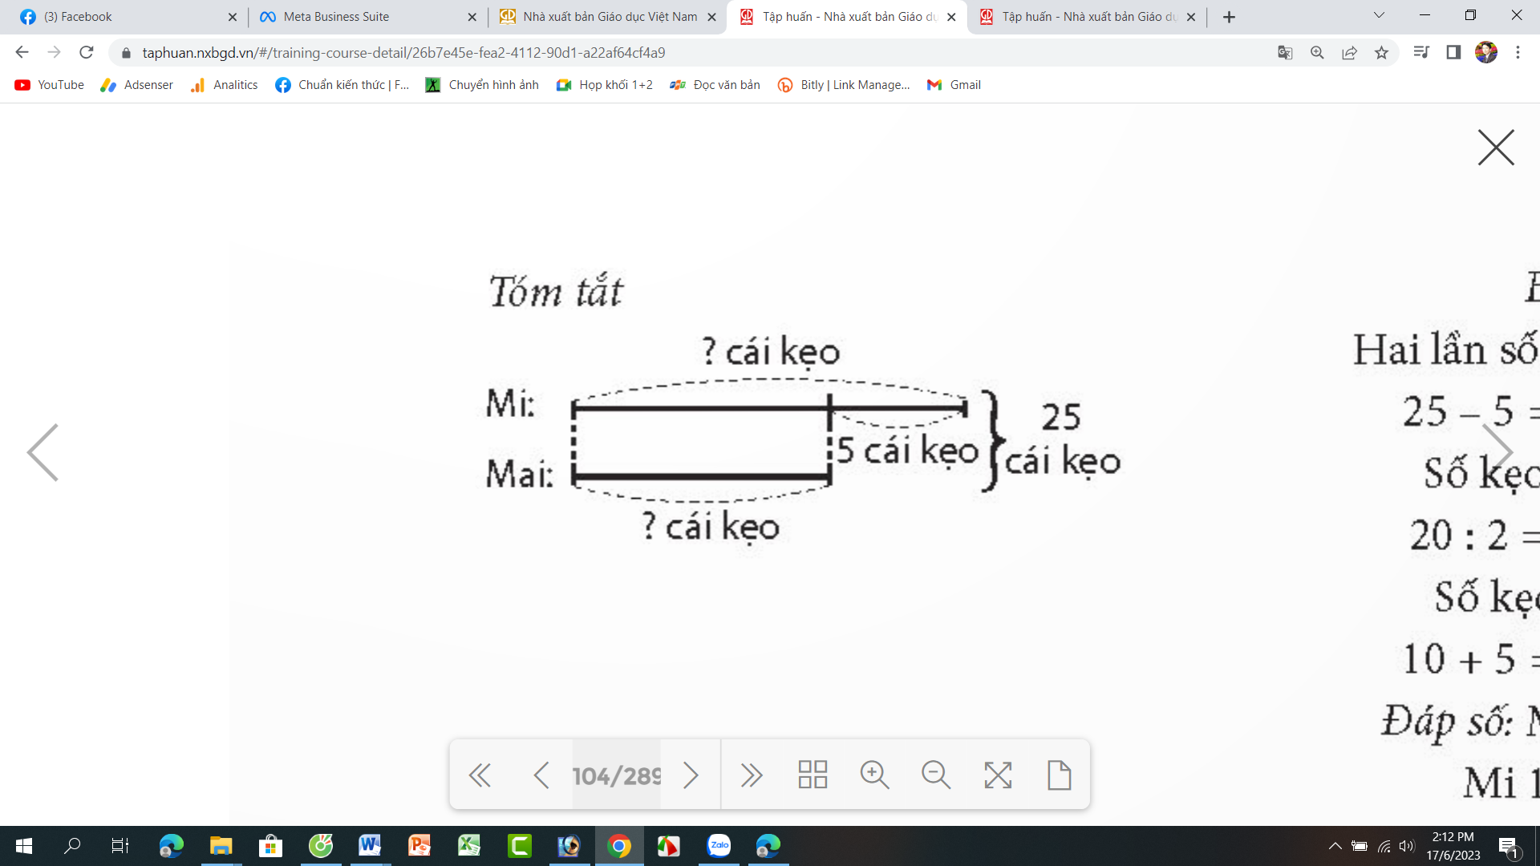  - Qua sơ đồ ta thấy:  + Bạn Mi có số kẹo bằng 1 đoạn thẳng và thêm một đoạn tương ứng 5 cái.  + Bạn Mai có số kẹo bằng 1 đoạn thẳng của bạn Mi nhưng không có 5 cái.  + Tổng số kẹo của hai bạn là 25 cái.  - Dựa vào sơ đồ đã tóm tắt, giáo viên cùng HS thực hiện giải bài toán.  - GV: Đây là cách giải tìm số bé trước rồi mới tìm số lớn.  - GV nhận xét, tuyên dương  2) Cách 2: GV cùng HS trao đổi và tóm tắt bằng sơ đồ đoạn thẳng theo cách 2:  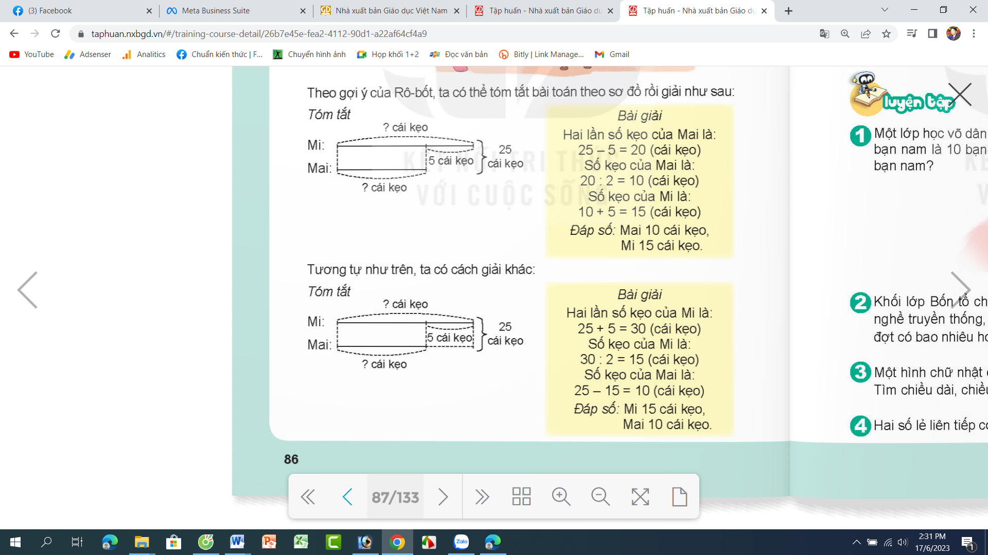  - GV nhấn mạnh: Bạn Mi có một đoạn thẳng và thêm 5 cái kẹo. Bạn Mai cũng có 1 đoạn thảng bằng bạn Mi nhưng bị thiếu 1 đoạn tương ứng 5 cái kẹo; ta thêm vào 1 đoạn thẳng tương ứng 5 cái kẹo.  - Dựa vào sơ đồ đã tóm tắt, giáo viên cùng HS thực hiện giải bài toán.  - GV giải thích: Cách giải này gọi là tìm số lớn trước rồi mới tìm số bé.  - GV mời HS quan sát và tìm ra quy tắc tìm số bé và tìm số lớn.  - GV nhân xét tuyên dương | HS trả lời:  Bức tranh vẽ bạn Mai, Mi và Rô bốt. Bạn Mai đưa ra tình huống: Tớ có 25 cái kẹo, tớ muốn chia thành hai phần, tớ một phần và Mi một phần hơn phần của tớ 5 cái kẹo. Rô bốt giúp tớ với!  Bạn Rô bốt gợi ý: Trước tiên, Mai đưa cho Mi 5 cái, sau đó cha đề số kẹo còn lại thành hai phần, mỗi người một phần.  Quan sát các bước thực hiện bài toán.  + Bước 1: Tóm tắt bằng sơ đồ đoạn thẳng.  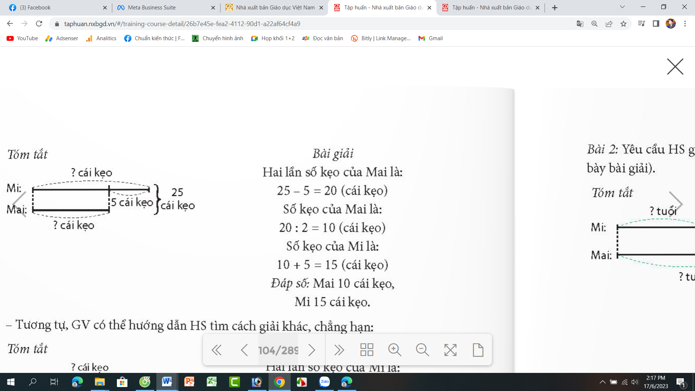  - HS lắng nghe rút kinh nghiệm.  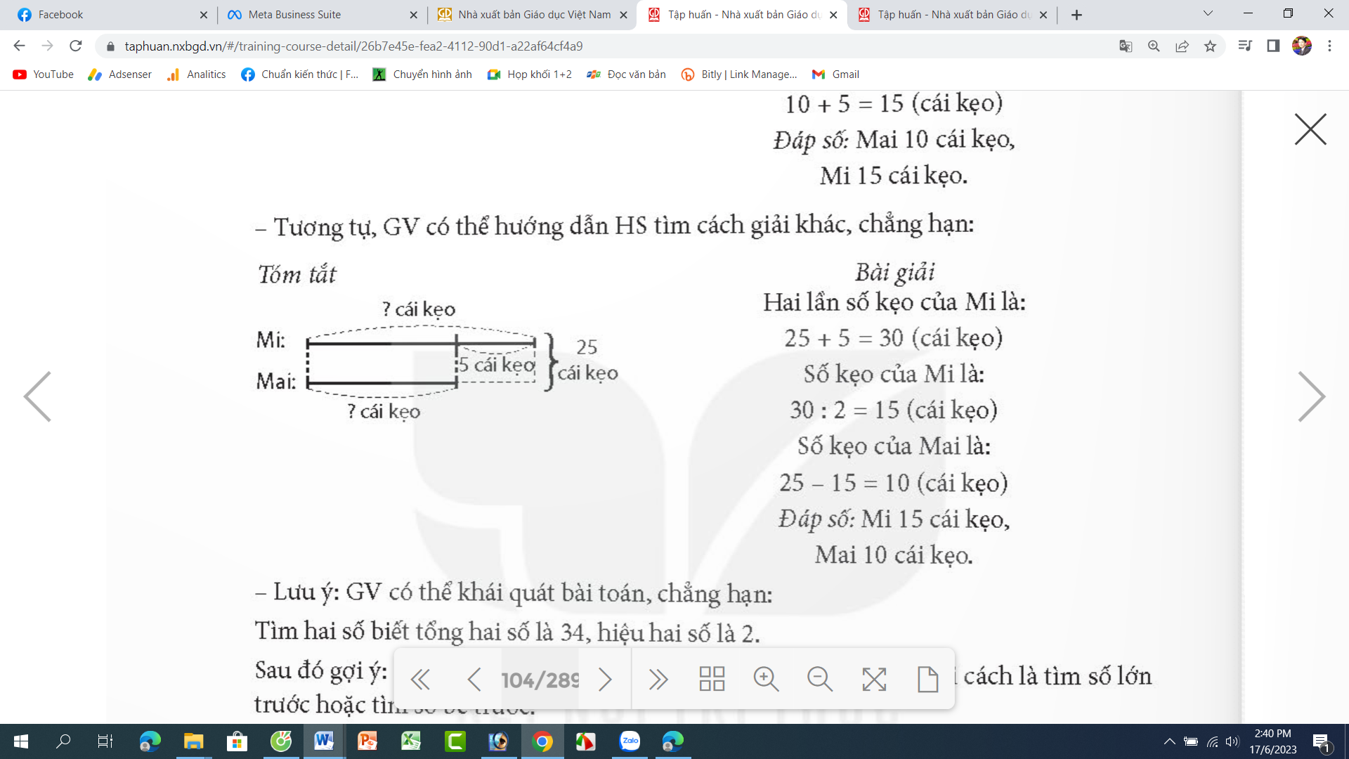  - HS xung phong nêu quy tắc:  + Tìm số bé = (Tổng - hiệu) : 2  + Tìm số lớn = (tổng + hiệu) : 2
3. Hoạt động.
Bài 1: Mẹ đem ra chợ bán 80 quả trứng vịt và trứng gà, trong đó trứng gà nhiều hơn trứng vịt là 10 quả. Hỏi mẹ đem ra chợ bán bao nhiêu quả trứng gà, bao nhiêu quả trứng vịt?  - GV mời 1 HS đọc yêu cầu bài.  - GV cùng HS tóm tắt bài toán bằng sơ đồ đoạn thẳng:  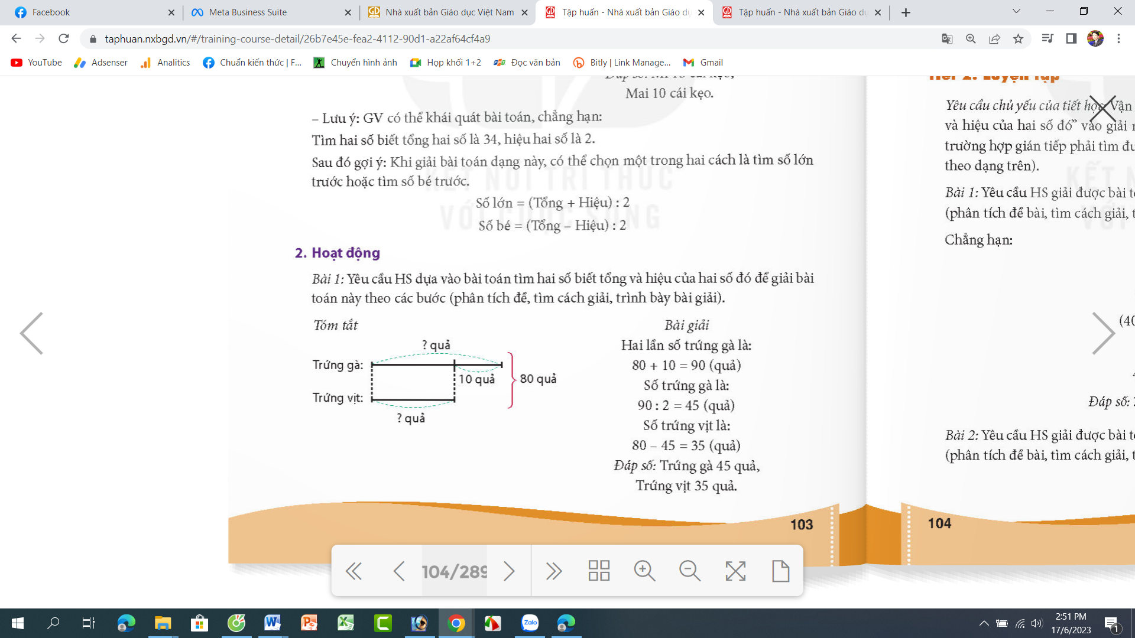  - GV mời HS làm việc nhóm 2, cùng trao đổi với bạn trong bàn và giải bài toán.  - GV mời đại diện nhóm trình bày kết quả, các nhóm khác nhận xét.  - GV nhận xét đánh giá  Bài 2: Mai hơn em Mi 5 tuổi. Năm nay tổng số tuổi của hai chị em là 15 tuổi. Hỏi năm nay Mai mấy tuổi, em Mi mấy tuổi?  - GV mời 1 HS đọc yêu cầu bài.  - GV cùng HS tóm tắt bài toán.  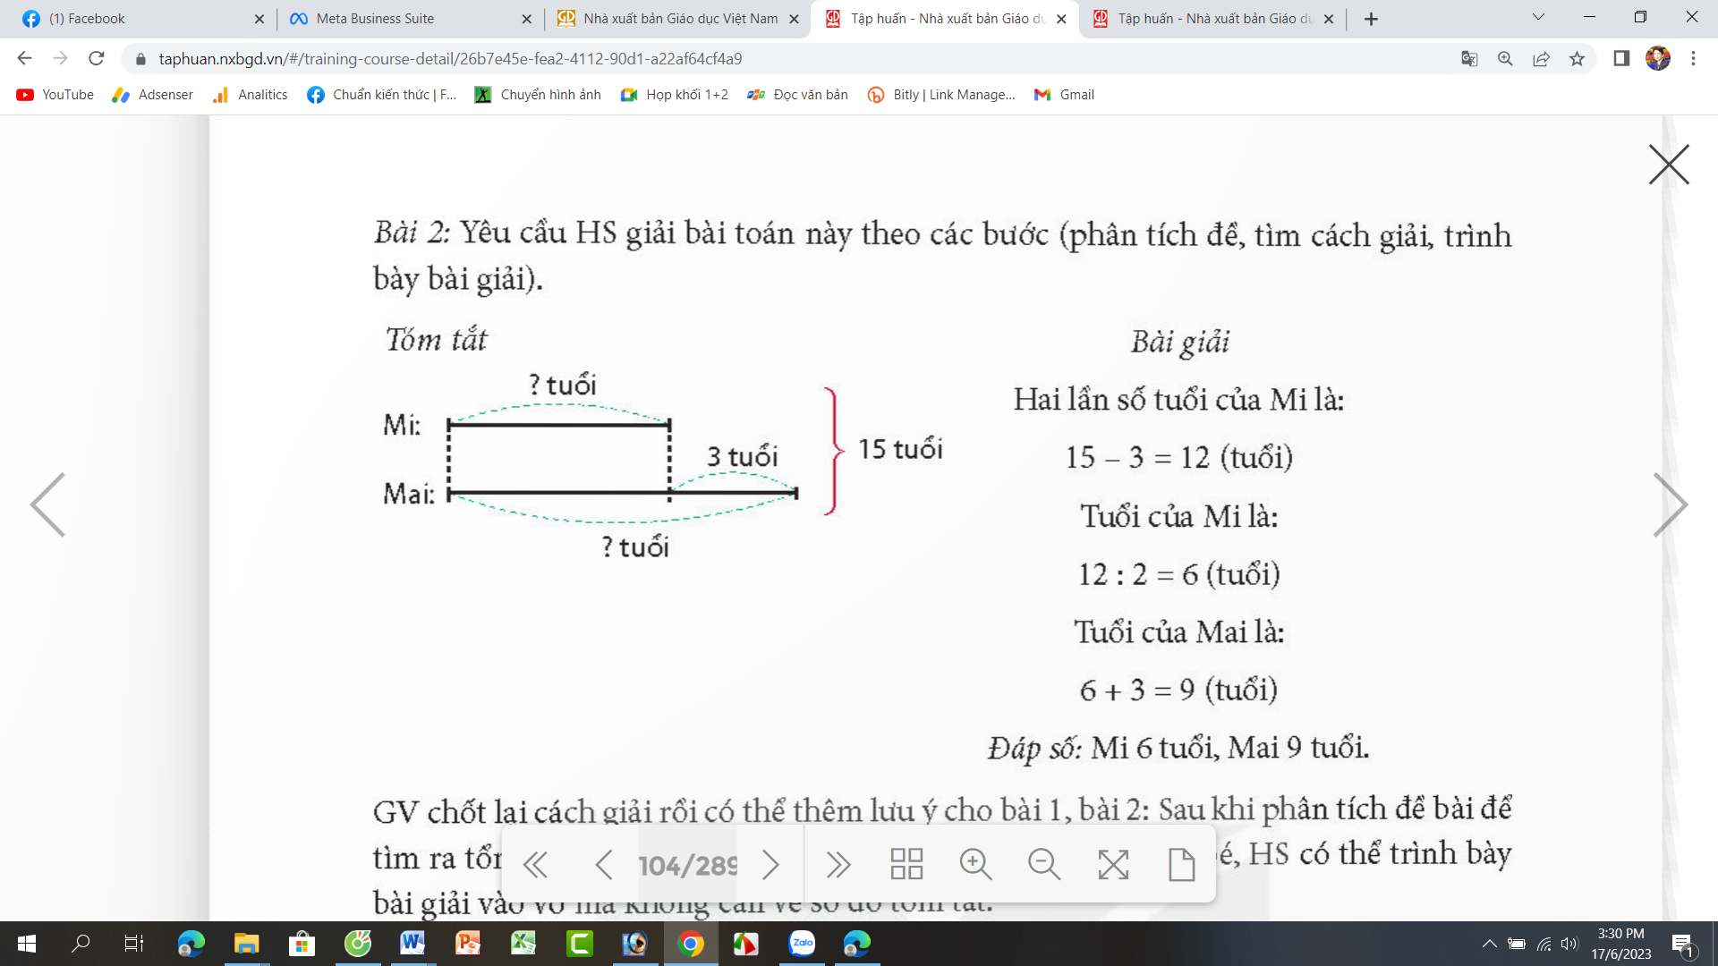  - GV mời cả lớp làm việc cá nhân, làm bài vào vở.  - GV thu vở, chấm 5-7 bài xác xuất. Nhận xét đánh giá kết quả làm bài của HS.  -GV theo dõi, hỗ trợ HSKT | - 1 HS đọc yêu cầu bài toán.  - Cả lớp cùng tóm tắt bài toán theo hướng dẫn của GV.  - HS sinh hoạt nhóm 2, cùng thảo luận và giải bài toán theo sơ đồ đoạn thẳng đã tóm tắt.  - Đại diện nhóm trình bày, các nhóm khác nhận xét:  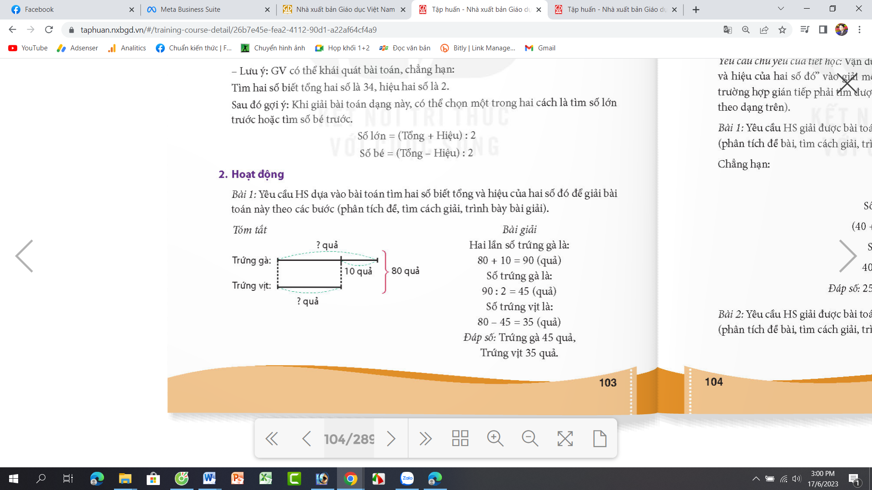  - HS lắng nghe, rút kinh nghiệm.  - 1 HS đọc yêu cầu bài.  - Cả lớp theo dõi và cùng tóm tắt bài toán theo sơ đồ đoạn thẳng.  - HS làm bài tập vào vở.  - HS nộp vở để gv chấm bài  -HSKT làm các phép tính cộng trừ có 2 chữ số.
4. Vận dụng trải nghiệm.
- GV tổ chức vận dụng bằng các hình thức trải nghiệm:  + Mời 1 HS đứng tại chỗ trả lời về số tuổi hiện tại của em, số tuổi một người thân (anh, chị hoặc em, nhưng không tiết lộ ra trước lớp về số tuổi của người thân), GV mời cả lớp thử tài, tìm số tuổi của người thân đó theo các dữ liệu giáo viên đưa ra.  - Nhận xét, tuyên dương.  - GV nhận xét tiết học. Dặn dò bài về nhà | - HS tham gia để vận dụng kiến thức đã học vào thực tiễn.  - HS cùng nhau tìm tuổi của người thân của bạn theo hướng dẫn của giáo viên.  - Lắng nghe, rút kinh nghiệm.
Tiếng Việt – Viết
Bài: VIẾT HƯỚNG DẪN THỰC HIỆN MỘT CÔNG VIỆC
I. YÊU CẦU CẦN ĐẠT.
1. Năng lực đặc thù:
- Biết cách viết bài văn hướng dẫn thực hiện một công việc.
- Phát triển năng lực ngôn ngữ.
- Biết vận dụng kiến thức từ bài học để vận dụng vào thực tiễn: Biết sử dụng câu văn đúng, hay và phù hợp với bài viết.
2. Năng lực chung.
- Năng lực tự chủ, tự học: Tích cực học tập, tiếp thu kiến thức để thực hiện tốt nội dung bài học.
- Năng lực giải quyết vấn đề và sáng tạo: Nâng cao kĩ năng viết bài văn hướng dẫn thực hiện một công việc, vận dụng bài đọc vào thực tiễn.
- Năng lực giao tiếp và hợp tác: Phát triển năng lực giao tiếp trong trò chơi và hoạt động nhóm.
3. Phẩm chất.
- Phẩm chất nhân ái: Thông qua bài học, biết trân trọng các đồ chơi mà mình yêu thích.
- Phẩm chất chăm chỉ: Có ý thức tự giác trong học tập, trò chơi và vận dụng.
- Phẩm chất trách nhiệm: Biết giữ trật tự, lắng nghe và học tập nghiêm túc.
II. ĐỒ DÙNG DẠY HỌC.
- SGK và các thiết bị, học liệu phụ vụ cho tiết dạy.
III. HOẠT ĐỘNG DẠY HỌC.
Hoạt động của giáo viên | Hoạt động của học sinh
1. Khởi động:
- GV tổ chức cho HS hát kết hợp vận động theo nhạc.  - GV Nhận xét, tuyên dương.  - GV dẫn dắt vào bài mới:  + Hôm trước các em đã tìm hiểu cách viết hướng dẫn thực hiện một công việc. Bài học hôm nay, các em sẽ thực hành viết hướng dẫn thực hiện một công việc. | - HS tham gia hoạt động  - HS lắng nghe.  - HS lắng nghe.
2. Hoạt động.
Bài 1. Chuẩn bị  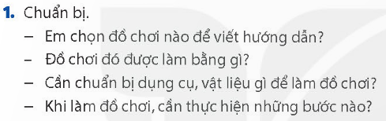  - GV mời 1 HS đọc yêu cầu bài tập  - GV HD HS làm bài  - YC HS hoạt động nhóm 4 để trả lời các câu hỏi  - Gọi các nhóm trình bày  - GV nhận xét, tuyên dương  - GV chốt kiến thức  Bài 2. Lập dàn ý  - GV mời 1 HS đọc yêu cầu bài tập  - GV gọi HS đọc dàn ý trong SHS  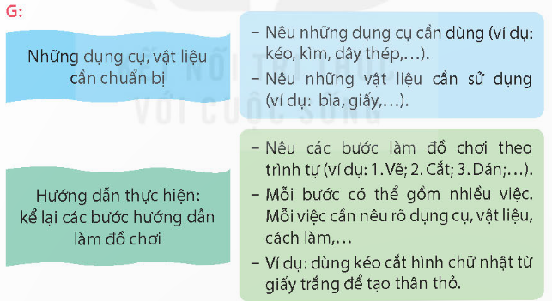  - GV phân tích dàn ý  - YC HS hoạt động nhóm 2 để trình bày dàn ý cho bài văn viết hướng dẫn các bước làm một đồ chơi mà em yêu thích.  - Gọi các nhóm trình bày  - GV nhận xét, tuyên dương  - GV nhận xét chung và chốt nội dung: Dàn ý cho bài văn hướng dẫn các bước làm 1 đồ chơi yêu thích cần trình bày được 2 nội dung chính:  + Dụng cụ vật liệu cần chuẩn bị để làm đồ chơi.  + Hướng dẫn thực hiện: Kể lại các bước hướng dẫn làm đồ chơi theo trình tự, mỗi bước có thể gồm một số việc.  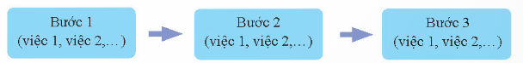  Bài 3. Viết hướng dẫn theo dàn ý đã lập  - GV gọi HS đọc yêu cầu bài  - GV lưu ý một số điểm:  + Trước khi viết em cần quan sát chi tiết từng bước làm đồ chơi xem mỗi bước có những hoạt động nào, sử dụng những vật liệu và dụng cụ nào.  + Cần sử dụng dấu hiệu phù hợp để chỉ ra trình tự các bước làm đồ chơi như chữ số (1, 2, 3, ..) hoặc chữ cái (a, b, c, …)  - GV YC HS viết hướng dẫn các bước làm một đồ chơi em yêu thích theo dàn ý đã lập  - GV hỗ trợ những HS gặp khó khăn trong quá trình viết  - GV nhận xét chung  Bài 4: Đọc soát và chỉnh sửa  - GV HD cả lớp làm việc nhóm 2 để đọc rà soát và chỉnh sửa bài viết cho nhau về cách trình bày các bước, cách dùng từ, đặt câu.  - Gọi HS chia sẻ bài làm  - GV nhận xét chung, tuyên dương HS  -GV theo dõi, hỗ trợ HSKT tập đặt câu có đủ nội dung |  | - HS đọc yêu cầu bài  - HS hoạt động nhóm 4 để trả lời các câu hỏi  - Đại diện các nhóm trình bày  - HS nhóm khác nhận xét, bổ sung  - HS lắng nghe, rút kinh nghiệm  - 1 HS đọc yêu cầu bài tập  - 1 HS đọc dàn ý  - HS lắng nghe.  - HS hoạt động nhóm 2 theo yêu cầu  - Đại diện các nhóm trình bày  - HS nhóm khác nhận xét, bổ sung  - HS lắng nghe  - 1 HS đọc yêu cầu bài  - HS lắng nghe  - HS viết bài  - HS đổi vở để đọc rà soát và chỉnh sửa bài viết cho nhau về cách trình bày các bước, cách dùng từ, đặt câu.  - 3-4 HS chia sẻ bài làm  - HS lắng nghe, rút kinh nghiệm.  -HSKT luyện viết câu theo HD của GV
3. Vận dụng trải nghiệm.
- GV tổ chức vận dụng bằng trò chơi “Ai là người sáng tạo”.  + GV yêu cầu HS hoàn thiện lại bài văn của mình và kể lại cho người thân nghe  - GV nhận xét tiết dạy.  - Dặn dò bài về nhà. | - HS tham gia để vận dụng kiến thức đã học vào thực tiễn.  - HS lắng nghe, rút kinh nghiệm.
Hoạt động trải nghiệm
THÔNG ĐIỆP YÊU THƯƠNG
I. YÊU CẦU CẦN ĐẠT:
1. Năng lực đặc thù:
- Gửi thông điệp yêu thương đến thầy cô.
- Biết gấp hạc giấy và gửi đến thầy cô những thông điệp yêu thương. Biết làm những việc làm cần thiết để giúp đỡ bạn bè vượt qua khó khăn.
- Rèn luyện và phát triển kĩ năng nghe – nói góp phần phát triển năng lực ngôn ngữ.
- Tự rèn luyện kĩ năng hoạt động gấp hạc giấy, qua đó góp phần phát triển năng lực thẩm mỹ.
2. Năng lực chung.
- Năng lực tự chủ, tự học: Biết điều chỉnh cảm xúc và suy nghĩ của bản thân, tự tin về bản thân trước tập thể.
- Năng lực giải quyết vấn đề và sáng tạo: Biết xây dựng cho mình hình ảnh đẹp trước bạn bè (sạch sẽ, gọn gàng, mặc lịch sự).
- Năng lực giao tiếp và hợp tác: Biết trao đổi, góp ý cùng bạn trong giao tiếp.
3. Phẩm chất.
- Phẩm chất nhân ái: Kính trọng và biết ơn thầy cô giáo. Tôn trọng, yêu quý và biết làm những việc cần thiết để giúp đỡ bạn bè.
- Phẩm chất chăm chỉ: Có tinh thần chăm chỉ rèn luyện để xây dựng hình ảnh bản thân trước tập thể.
- Phẩm chất trách nhiệm: Có ý thức tôn trọng, biết ơn thầy cô giáo. Biết quan tâm và giúp đỡ bạn bè.
II. ĐỒ DÙNG DẠY HỌC
- SGK và các thiết bị, học liệu phục vụ cho tiết dạy.

III. HOẠT ĐỘNG DẠY HỌC
Hoạt động của giáo viên | Hoạt động của học sinh
1. Khởi động:
- GV tổ chức múa hát bài “Bụi phấn” – Nhạc và lời Vũ Hoàng để khởi động bài học.  - GV Cùng trao đổi với HS về nội dung bài hát và các hoạt động múa, hát mà các bạn thể hiện trước lớp.  - GV nhận xét, tuyên dương và dẫn dắt vào bài mới. |  | - Một số HS lên trước lớp thực hiện. Cả lớp cùng múa hát theo nhịp điều bài hát.  - HS chia sẻ nhận xét về các bạn thể hiện múa hát trước lớp.  - HS lắng nghe.
2. Luyện tập.
* Hoạt động 1: Gửi thông điệp yêu thương đến thầy cô (làm việc nhóm 2)  - GV mời học sinh nêu yêu cầu hoạt động.  - GV tổ chức làm việc nhóm 2 cho chia sẻ về những kỉ niệm sâu sắc em đã có với thầy, cô.  + Em có kỉ niệm sâu sắc với thầy, cô giáo nào? Đó là kỉ niệm gì?  + Nhắc lại kỉ niệm ấy em muốn gửi thông điệp gì đến thầy, cô?  + Gv hướng dẫn HS gấp hạc giấy và gửi đến thầy cô những thông điệp yêu thương lên cánh hạc giấy.  + Lưu ý HS làm việc cẩn thận, an toàn, không đùa giỡn trong lúc làm việc tránh gây thương tích cho bạn.  - Tổ chức cho các nhóm chia sẻ trước lớp.  - GV nhận xét, khen ngợi.  - Kết luận: Mỗi cánh hạc giấy sẽ mang tình cảm ấm áp của các em đến với thầy cô, khiến các thầy cô nhớ mãi. | - Học sinh đọc yêu cầu bài.  - HS chia sẻ trong nhóm 2.  - HS chuẩn bị giấy, kéo, bút và tiến hành gấp hạc giấy theo yêu cầu, ghi những thông điệp yêu thương gửi đến thầy cô trên cánh hạc giấy.  - Hs lắng nghe để làm việc an toàn.  - Các nhóm chia sẻ trước lớp về thông điệp yêu thương gửi đến thầy cô.
Hoạt động 2. Chia sẻ yêu thương. (Làm việc nhóm 4)  - GV mời Hs ngồi theo nhóm, nắm tay nhau thành vòng tròn, nghe một bản nhạc nhẹ nhàng để cảm xúc lắng lại, sẵn sàng chia sẻ.  - Gv gợi ý cho HS những khó khăn trong cuộc sống không chỉ có khó khăn về vật chất mà còn có những vấn đề về cảm xúc, tinh thần hay kĩ năng gây khó khăn trong sinh hoạt, học tập, rèn luyện, tương tác, …  + VD: “Đôi khi tôi còn gặp khó khăn trong việc nói lời cảm ơn.” Hoặc “Khó khăn của tôi là tôi rất hay quên.”…  - Gv nhận xét, khen ngợi về những lời động viên, những việc làm cần thiết để giúp đỡ bạn bè vượt qua khó khăn.  - Kết kuận: Có thầy cô và bạn bè bên cạnh, chúng ta sẽ tìm ra cách để vượt qua khó khăn. | - Hs lần lượt nói theo vòng tròn: “Đôi khi tôi còn gặp khó khăn trong việc …” hoặc “Khó khăn của tôi là…”  - Sau khi chia sẻ, các thành viên lời động viên với bạn mình hoặc đưa ra lời khuyên và biện pháp hỗ trợ.  + VD: Nói lời động viên, phân công “Đôi bạn cùng tiến”.  -HSKT tham gia các HĐ học tập cùng bạn
4. Vận dụng trải nghiệm.
- GV nêu yêu cầu và hướng dẫn học sinh về nhà cùng với người thân: Thực hiện trò chuyện với người thân về những những kỉ niệm sâu sắc em đã có với thầy, cô giáo. Tiếp tục gấp hạc giấy và gửi đến thầy cô giáo đã từng dạy mình những thông điệp yêu thương.  - Nhận xét sau tiết dạy, dặn dò về nhà. | - Học sinh tiếp nhận thông tin và yêu cầu để về nhà ứng dụng.  - HS lắng nghe, rút kinh nghiệm
Lịch sử & Địa lí
Bài 10: MỘT SỐ NÉT VĂN HÓA Ở VÙNG ĐỒNG BẰNG BẮC BỘ (TIẾT 2)
I. YÊU CẦU CẦN ĐẠT:
1. Năng lực đặc thù:
- Mô tả được một số nét văn hóa ở làng quê vùng đồng bằng Bắc Bộ qua đó phát triển năng lực tìm hiểu lịch sử.
2. Năng lực chung.
- Năng lực tự chủ, tự học: Biết tự chủ thực hiện các nhiệm vụ học tập.
- Năng lực giải quyết vấn đề và sáng tạo: Khai thác sử dụng được thông tin của một số tư liệu lịch sử trong bài học dưới sự hướng dẫn của GV.
- Năng lực giao tiếp và hợp tác: Biết trao đổi, góp ý cùng bạn trong hoạt động nhóm và thực hành.
3. Phẩm chất.
- Phẩm chất yêu nước: Trân trọng giá trị văn hóa truyền thống cội nguồn dân tộc.
- Phẩm chất chăm chỉ: Có tinh thần chăm chỉ, ham học hỏi trong tìm hiểu về Lịch sử và Địa lí.
- Phẩm chất trách nhiệm: Có ý thức bảo vệ và phát huy những giá trị của văn hóa.
II. ĐỒ DÙNG DẠY HỌC
- SGK và các thiết bị, học liệu phục vụ cho tiết dạy.

III. HOẠT ĐỘNG DẠY HỌC
Hoạt động của giáo viên | Hoạt động của học sinh
1. Khởi động:
- GV tổ chức cho HS chơi trò chơi “Nhìn hình đoán vùng”.  - GV chia lớp thành 2 nhóm lớn. GV có các hình ảnh về vùng Trung du miền núi Bắc Bộ và Đồng bằng Bắc Bộ. HS nhìn hình và đoán xem hình ảnh đó thuộc vùng nào. Nhóm nào đoán đúng nhiều nhất sẽ giành chiến thắng.  - GV nhận xét, tuyên dương và dẫn dắt vào bài mới. |  | - HS chơi trò chơi.  - HS lắng nghe.
2. Khám phá:
Hoạt động 1: Tìm hiểu về lễ hội.  - GV tổ chức HS hoạt động theo hình thức cá nhân và giao nhiệm vụ vho HS:  + Kê tên một số lễ hội tiêu biểu ở vùng Đồng bằng Bắc Bộ.  + Giới thiệu một số nét chính về lễ hội truyền thống ở vùng Đồng bằng Bắc Bộ.  - GV gọi 1-2 HS lên trình bày kết quả làm việc trước lớp.  - GV mở rộng:  + Ở địa phương em có những lễ hội nào?  + Những hoạt động trong lễ hội ở địa phương em có gì giống và khác so với lễ hội ở vùng Đồng bằng Bắc Bộ.  - GV nhận xét và chuẩn kiến thức cho HS. |  | - HS khai thác thông tin và hình ảnh trong mục 3 và thực hiện nhiệm vụ cá nhân.  + Một số lễ hội tiêu biểu ở vùng Đồng bằng Bắc Bộ là: Hội Lim, hội chùa Hương, hội Gióng, lễ hội Phủ Giày,...  + Các lễ hội thường được tổ chức vào mùa xuân. Trong lễ hội, người dân mặc trang phục truyền thống, tổ chức lễ tế và nhiều hoạt động vui chơi giải trí như: đánh đu, đấu vật, kéo co, cờ người,...  + Ở địa phương em có những lễ hội như: Lễ hội cồng chiêng, lễ hội đâm trâu,...  + Điểm giống: lễ hội được tổ chức vào mùa xuân, trong lễ hội, người tham gia mặc đồ truyền thống tổ chức lễ tế và nhiều hoạt động vui chơi giải trí. Điểm khác: hoạt động vui chơi giải trí là: thi món ăn truyền thống, thi múa cồng chiêng, đốt lửa,...  - HS lắng nghe.
3. Luyện tập
Hoạt động 3: Hoàn thành bảng về một số nét văn hóa ở vùng Đồng bằng Bắc Bộ.  - GV mời 1 HS đọc yêu cầu bài.  - Mời cả lớp sinh hoạt nhóm 4, cùng nhau thảo luận và lập bảng về một số nét văn hóa ở vùng Đồng bằng Bắc Bộ (làng quê truyền thống, nhà ở).  Một số nét văn hóa Đặc điểm  Làng quê truyền thống ?  Nhà ở ?  Lễ hội ?  - GV mời các nhóm trưng bày kết quả lên bảng lớp.  - GV mời cả lớp cùng quan sát và đánh giá kết quả.  - GV nận xét tuyên dương  -GV theo dõi, hỗ trợ HSKT |  | - 1 HS đọc yêu cầu bài.  - Cả lớp sinh hoạt nhóm 4, cùng nhau thảo luận và lập bảng về một số nét văn hóa ở vùng Đồng bằng Bắc Bộ (làng quê truyền thống, nhà ở)  Một số nét văn hóa Đặc điểm  Làng quê truyền thống Ở các làng quê truyền thống Bắc Bộ thường có lũy tre xanh, cổng làng, cây đa, giếng nước, sân đình. Một số làng còn có đền, chùa, miếu.  Nhà ở Nhà ở truyền thống của người dân vùng Đồng bằng Bắc Bộ được đắp bằng đất hoặc xây gạch, mái lợp lá hoặc ngói. Nhà thường có ba gian. Gian chính là nơi thờ cúng và tiếp khách. Hai gin bên gọi là buồng, dùng làm phòng ngủ hoặc chứa thóc, gạo, đồ dùng,...  Lễ hội Các lễ hội thường được tổ chức vào mùa xuân. Trong lễ hội, người dân mặc trang phục truyền thống, tổ chức lễ tế và nhiều hoạt động vui chơi giải trí như: đánh đu, đấu vật, kéo co, cờ người,...  - Đại diện các nhóm trưng bài kết quả lên bảng lớp.  - HS lắng nghe, rút kinh nghiệm  -HSKT tham gia các HĐ học tập cùng bạn
4. Vận dụng trải nghiệm.
- GV tổ chức triển lãm tranh về làng quê vùng Đồng bằng Bắc bộ ngày nay do các tổ sưu tầm.  + Nhận xét kết quả các tổ, tuyên dương.  - Nhận xét sau tiết dạy, dặn dò về nhà. | - Học sinh lắng nghe thực hiện.  - HS lắng nghe, rút kinh nghiệm.
Thứ 6 ngày 29 tháng 11 năm 2024
Toán:
Bài 25: TÌM HAI SỐ KHI BIẾT TỔNG VÀ HIỆU CỦA HAI SỐ ĐÓ (T2)
Luyện tập - Trang 87
I. YÊU CẦU CẦN ĐẠT.
1. Năng lực đặc thù:
- Giải được bài toán tìm hai số biết tổng và hiệu của hai số đó.
- Củng cố kiến thức về giải toán tìm hai số biết tổng và hiệu của hai số đó.
- Vận dụng giải các bài tập và bài toán thực tế liên quan.
- Phát triển năng lực lập luận, tư duy toán học và năng lực giao tiếp toán học.
2. Năng lực chung.
- Năng lực tự chủ, tự học: Biết tự giác học tập, làm bài tập và các nhiệm vụ được giao.
- Năng lực giải quyết vấn đề và sáng tạo: tham gia tốt trò chơi, vận dụng.
- Năng lực giao tiếp và hợp tác: Phát triển năng lực giao tiếp trong hoạt động nhóm.
3. Phẩm chất.
- Phẩm chất nhân ái: Có ý thức giúp đỡ lẫn nhau trong hoạt động nhóm để HT nhiệm vụ.
- Phẩm chất chăm chỉ: Có ý thức tự giác học tập, trả lời câu hỏi; làm tốt các bài tập.
- Phẩm chất trách nhiệm: Biết giữ trật tự, lắng nghe và học tập nghiêm túc.
II. ĐỒ DÙNG DẠY HỌC.
- SGK và các thiết bị, học liệu phục vụ cho tiết dạy.
III. HOẠT ĐỘNG DẠY HỌC.
Hoạt động của giáo viên | Hoạt động của học sinh
1. Khởi động:
- GV tổ chức trò chơi để khởi động bài học.  + Câu 1: Số chẵn lớn nhất có 1 chữ số là số mấy?  + Câu 2: Số lẻ lớn nhất có 2 chữ số là số mấy?  + Câu 3: Số lớn là 10, số bé ít hơn số lớn 4 đơn vị. Tính tổng của hai số?  + Câu 4: Cả hai bạn cao 250 cm. Bạn Hải cao hơn bạn Hà 10 cm. Hỏi bạn Hà cao mấy xăng-ti-mét?  - GV Nhận xét, tuyên dương.  - GV dẫn dắt vào bài mới | - HS tham gia trò chơi  + Trả lời: số 8  + Trả lời: số 99  + Trả lời: Tổng hai số là: 16  + Trả lời: Bạn Hà cao 120 cm.  - HS lắng nghe
2. Luyện tập:
Bài 1: Một lớp học võ dân tộc có 40 bạn tham gia, trong đó số bạn nữ ít hơn số bạn nam là 10 bạn. Hỏi lớp học phổ đó có bao nhiêu bạn nữ bao nhiêu bạn nam?  - GV mời HS đọc yêu cầu bài.  - GV cùng với HS trao đổi để tóm tắt bài toán:  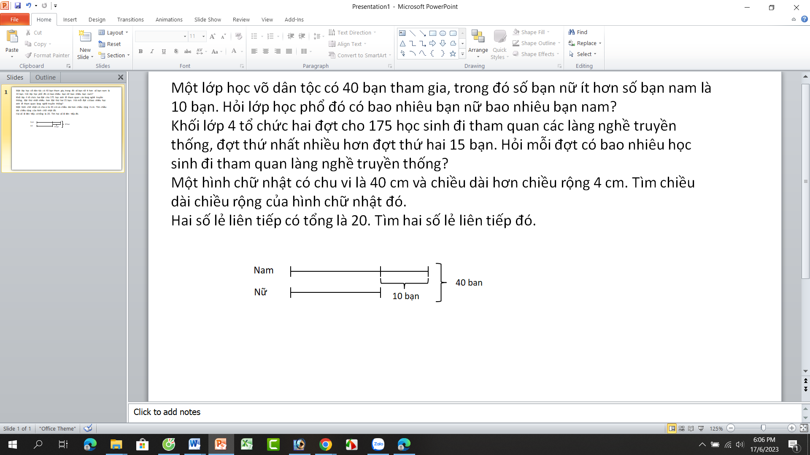  - Mời HS làm việc nhóm 2 (nhóm bàn), thảo luận và giải bài toán.  - Mời đại diện nhóm tình bày, các nhóm khác nhận xét.  - GV nhận xét, chốt nội dung và tuyên dương các nhóm.  - GV mời HS đọc yêu cầu bài.  - GV cùng với HS trao đổi để tóm tắt bài toán:  - Mời HS làm việc nhóm 2 (nhóm bàn), thảo luận và giải bài toán.  - Mời đại diện nhóm tình bày, các nhóm khác nhận xét.  - GV nhận xét, chốt nội dung va tuyên dương các nhóm.  Bài 2: Khối lớp 4 tổ chức hai đợt cho 175 học sinh đi tham quan các làng nghề truyền thống, đợt thứ nhất nhiều hơn đợt thứ hai 15 bạn. Hỏi mỗi đợt có bao nhiêu học sinh đi tham quan làng nghề truyền thống?  - GV mời HS đọc yêu cầu bài.  - GV cùng với HS trao đổi để tóm tắt bài toán:  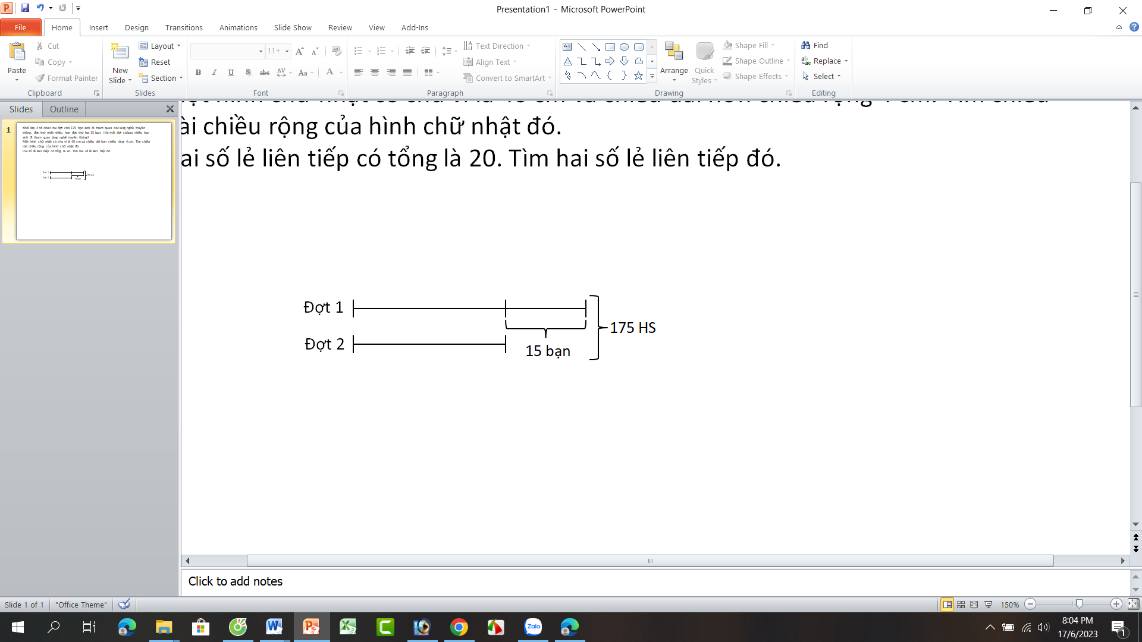  - Mời HS làm việc nhóm 4, thảo luận và giải bài toán.  - Mời đại diện nhóm tình bày, các nhóm khác nhận xét.  - GV nhận xét, chốt nội dung và tuyên dương các nhóm.  (GV lưu ý HS có thể tìm số lớn trước hay số bé trước đều được)  Bài 3: Một hình chữ nhật có chu vi là 40 cm và chiều dài hơn chiều rộng 4 cm. Tìm chiều dài chiều rộng của hình chữ nhật đó.  - GV mời HS đọc yêu cầu bài.  - GV cùng với HS trao đổi để tóm tắt bài toán:  GV Giải thích: Chu vi hình chữ nhật là gồm chiều dài cộng chiều rộng rồi nhân với 2. Vậy tổng chiều dài và chiều rộng chính là một nửa chu vi. (40 : 2 = 20)  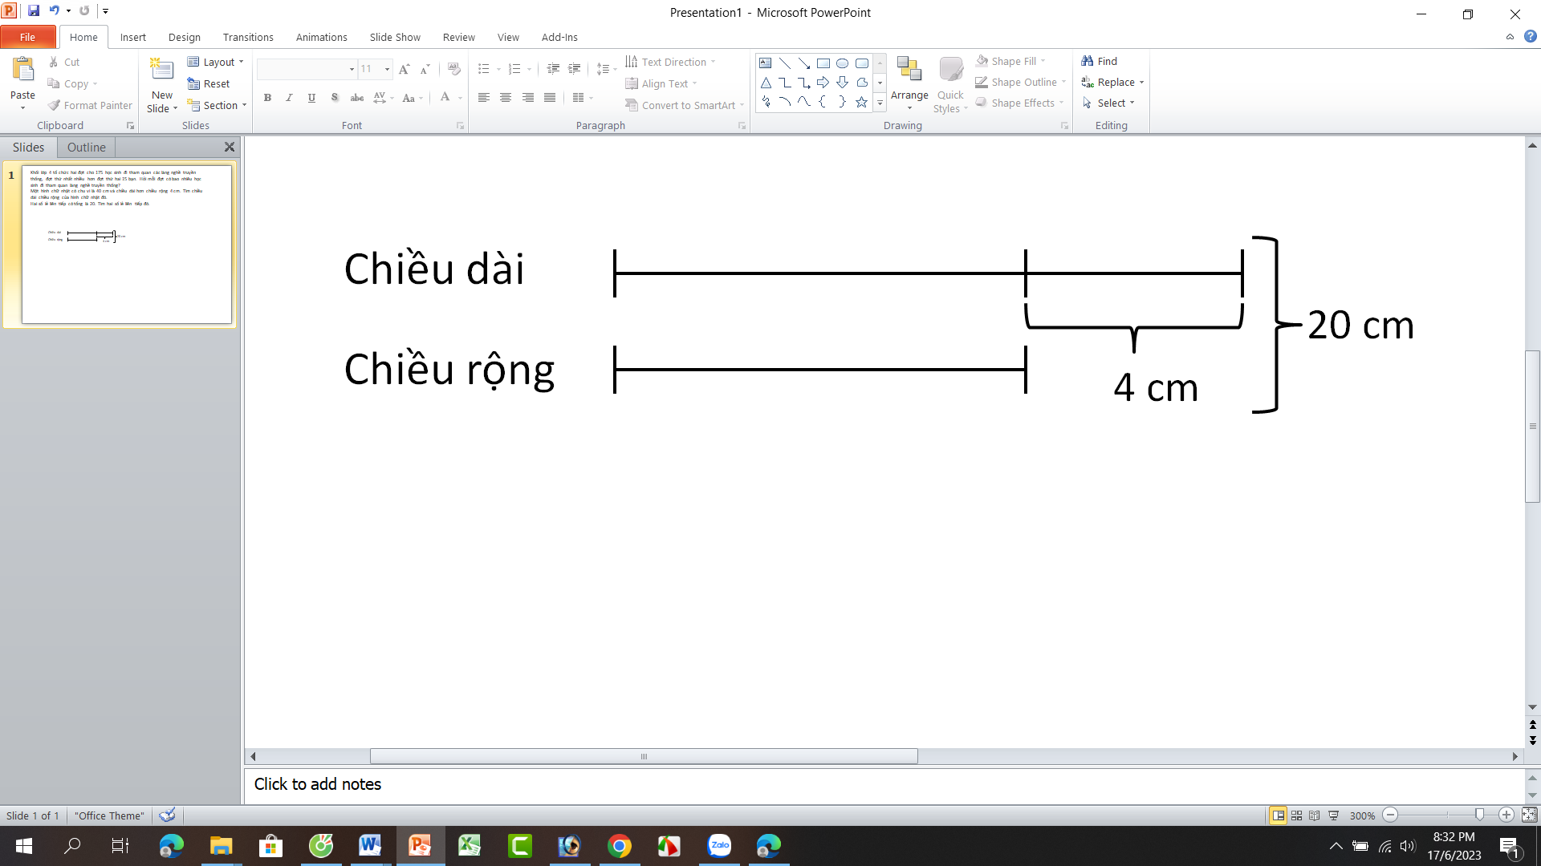  - Mời HS tiết tục làm việc nhóm 4, thảo luận và giải bài toán.  - Mời đại diện nhóm tình bày, các nhóm khác nhận xét.  - GV nhận xét, chốt nội dung và tuyên dương các nhóm.  Bài 4: Hai số lẻ liên tiếp có tổng là 20. Tìm hai số lẻ liên tiếp đó.  - GV mời HS đọc yêu cầu bài.  - GV cùng với HS trao đổi để tóm tắt bài toán:  + GV hỏi: hai sô lẻ liên tiếp thì hơn kém nhau bao nhiêu đơn vị?  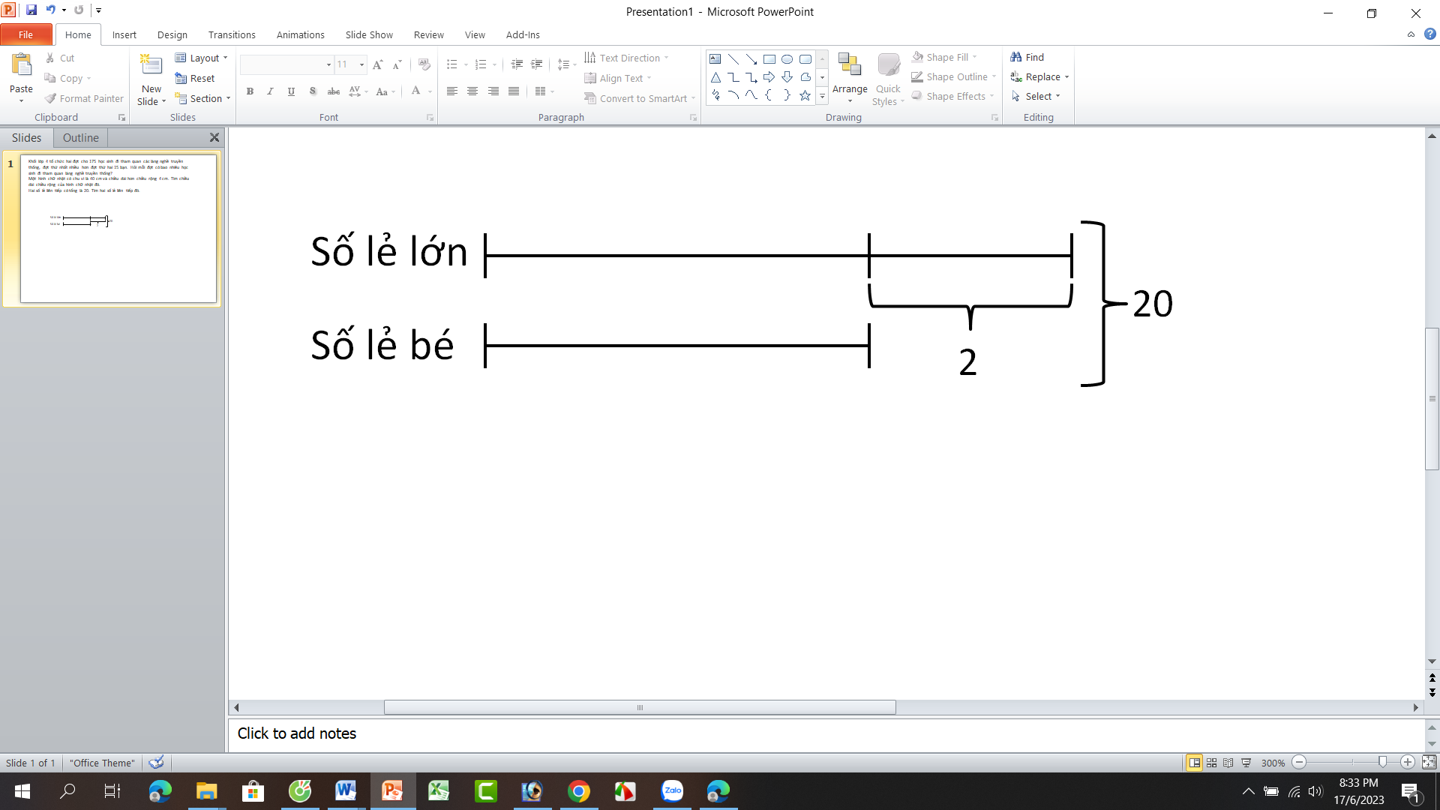  - Mời HS tiết tục làm việc cá nhân, làm bài vào vở.  - Mời HS nộp vở, GV chấm xác xuất 5-7 em và đánh giá nhận xét, sửa sai:  - GV nhận xét, chốt nội dung va tuyên dương các nhóm.  -GV theo dõi, hỗ trợ HSKT làm các phép tính cộng trừ có 2 chữ số. | - 1 HS đọc yêu cầu bài.  - Cả lớp cùng thực hiện tóm tắt bài toán với GV.  - Các nhóm tiến hành thảo luận để giải bài toán.  - Đại diện các nhóm trình bày, các nhóm khác nhận xét.  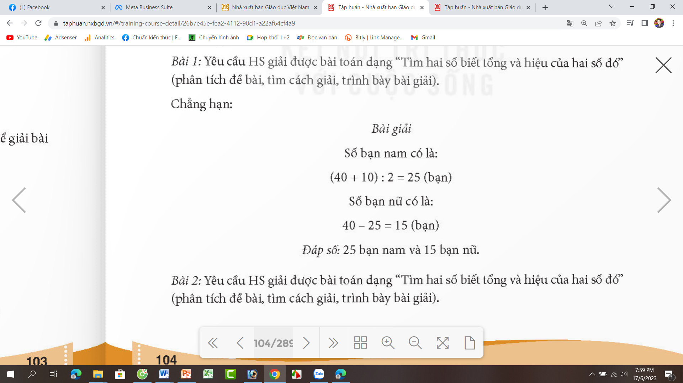  - Lắng nghe rút kinh nghiệm.  - 1 HS đọc yêu cầu bài.  - Cả lớp cùng thực hiện tóm tắt bài toán với GV.  - Các nhóm tiến hành thảo luận để giải bài toán.  - Đại diện các nhóm trình bày, các nhóm khác nhận xét.  Giải  Đợt thứ hai có số bạn đi là:  (175 – 15) : 2 = 80 (bạn)  Số các bạn đi đợt thứ nhất là:  80 + 15 = 95 (bạn)  Đáp số: đợt 2: 80 bạn; đợt 1: 95 bạn  - Lắng nghe rút kinh nghiệm  - 1 HS đọc yêu cầu bài.  - Cả lớp cùng thực hiện tóm tắt bài toán với GV.  - Các nhóm tiến hành thảo luận để giải bài toán.  - Đại diện các nhóm trình bày, các nhóm khác nhận xét.  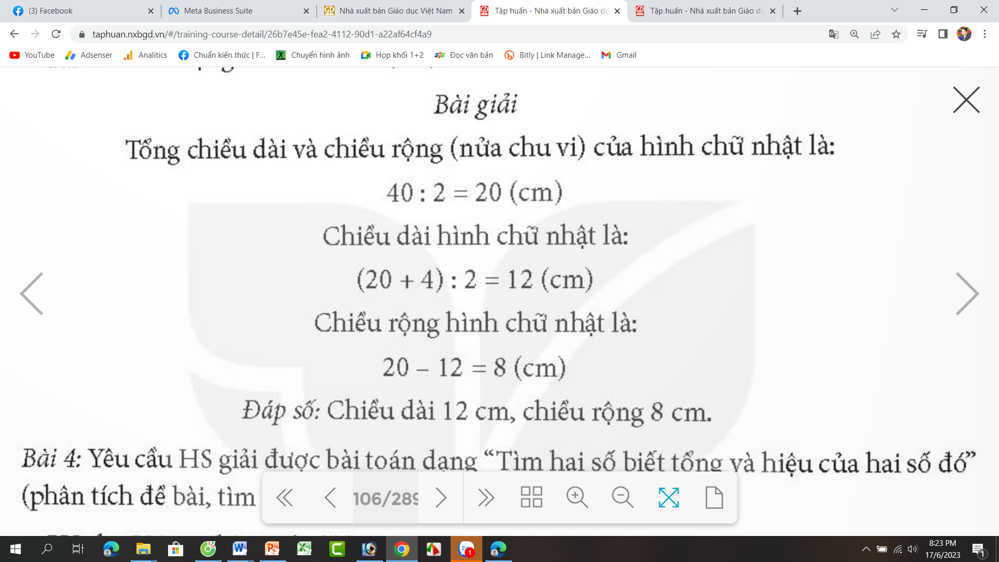  - Lắng nghe rút kinh nghiệm  - 1 HS đọc yêu cầu bài.  - Cả lớp cùng thực hiện tóm tắt bài toán.  - HS: Hơn kém nhau 2 đơn vị.  - HS làm bài vào vở.  - HS nộp vở để GV chấm, sửa sai.  - Lắng nghe rút kinh nghiệm  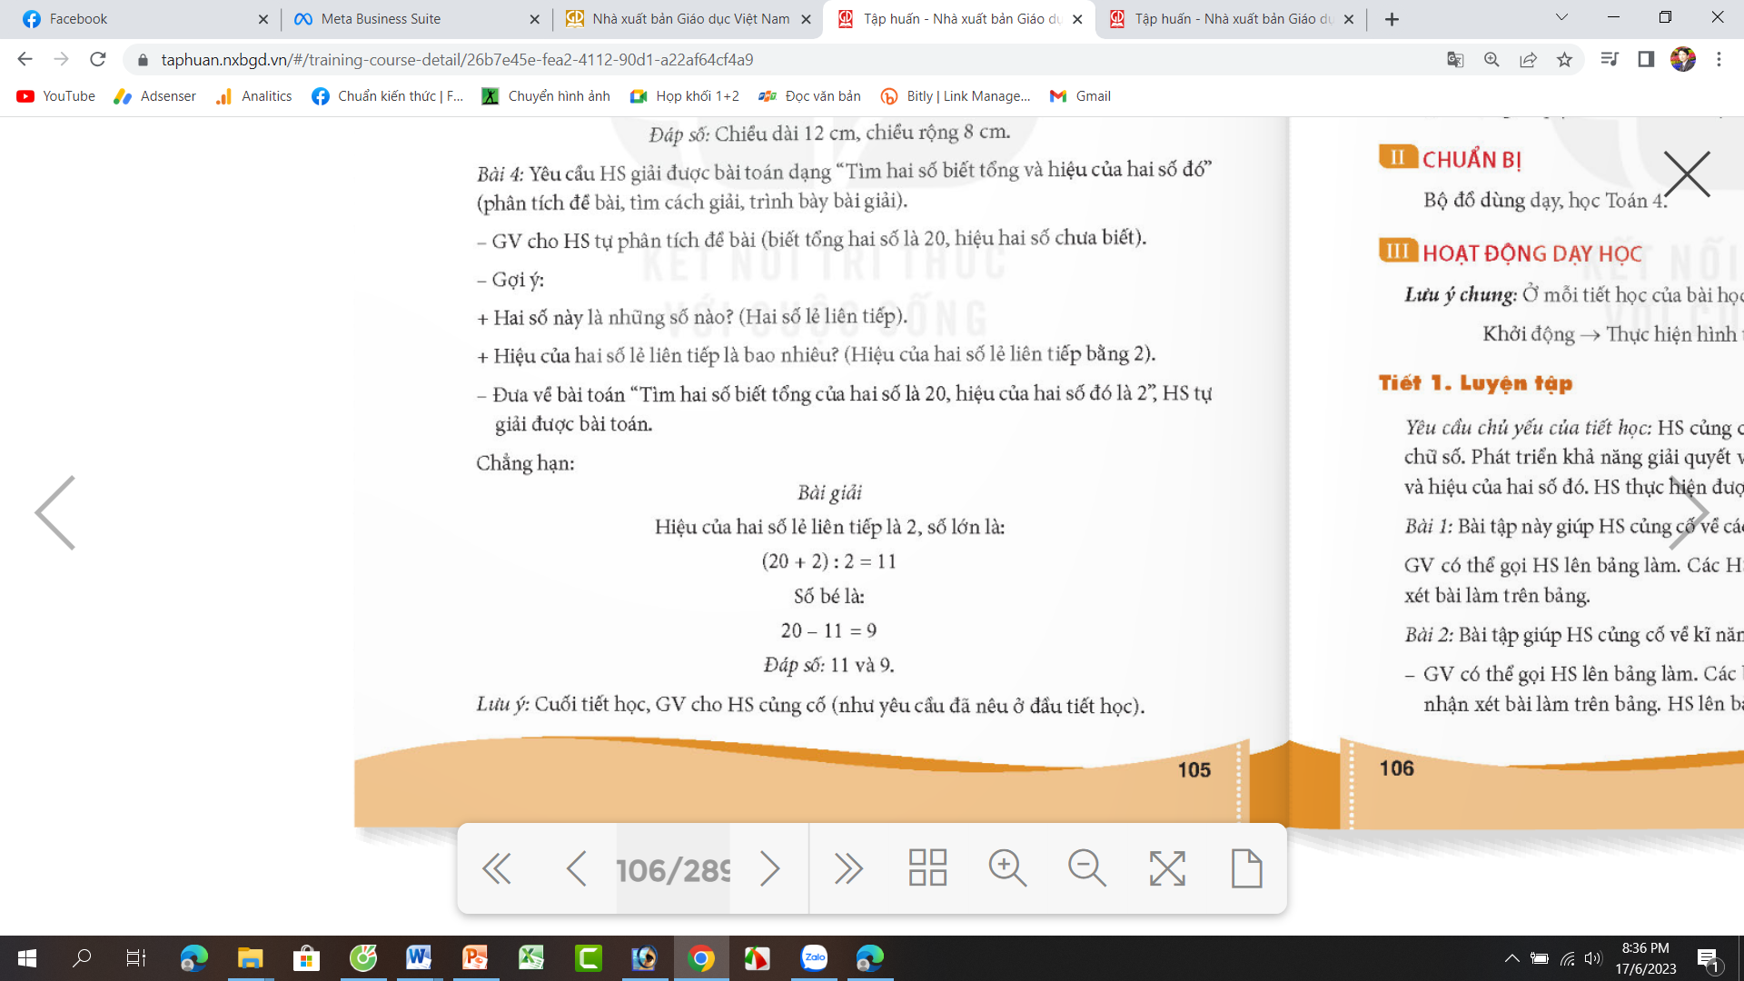
4. Vận dụng trải nghiệm.
- GV tổ chức vận dụng bằng các hình thức trải nghiệm:  + GV cho số đo về cái bảng lớp: Nửa chu vi là 330 cm. Chiều dài cái bảng hơn chiều rộng cái bảng là 70 cm. Tìm chiều dài và chiều rộng.  Sau khi học sinh tính xong kết quả, GV mời một số em lên đo để kiểm chứng xem có đúng với tực tế hay k, qua đó giáo dục các em về nhà tập tính các sự vật theo cách làm trên.  - Nhận xét, tuyên dương.  - GV nhận xét tiết học. Dặn dò bài về nhà | - HS tham gia để vận dụng kiến thức đã học vào thực tiễn.  - HS cùng nhau tìm số đo của cái bảng lớp theo yêu cầu.  - Một số HS đo lại bảng lớp để kiểm chứng.  - Lắng nghe, rút kinh nghiệm.
Tiếng Việt – Nói & nghe
Kể chuyện: NHÀ PHÁT MINH VÀ BÀ CỤ
I. YÊU CẦU CẦN ĐẠT.
1. Năng lực đặc thù:
- Nghe hiểu câu chuyện Nhà phát minh và bà cụ, kể lại được câu chuyện dựa vào tranh (không bắt buộc kể đúng nguyên văn câu chuyện theo lời GV kể)
- Phát triển năng lực ngôn ngữ.
- Biết vận dụng kiến thức từ bài học để vận dụng vào thực tiễn: Tự tin, mạnh dạn, biết trao đổi nhận xét trong giao tiếp.
2. Năng lực chung.
- Năng lực tự chủ, tự học: Tích cực học tập, tiếp thu kiến thức để thực hiện tốt nội dung bài học.
- Năng lực giải quyết vấn đề và sáng tạo: Tự tin, mạnh dạn, biết trao đổi nhận xét trong giao tiếp.
- Năng lực giao tiếp và hợp tác: Nâng cao kĩ năng nói và nghe trong giao tiếp.
3. Phẩm chất.
- Phẩm chất nhân ái: Thông qua bài học, biết trao đổi về những trải nghiệm được nói đến trong câu chuyện đã đọc.
- Phẩm chất chăm chỉ: Có ý thức tự giác trong học tập, trò chơi và vận dụng.
- Phẩm chất trách nhiệm: Biết giữ trật tự, lắng nghe và học tập nghiêm túc.
II. ĐỒ DÙNG DẠY HỌC.
- SGK và các thiết bị, học liệu phụ vụ cho tiết dạy.
III. HOẠT ĐỘNG DẠY HỌC.
Hoạt động của giáo viên | Hoạt động của học sinh
1. Khởi động:
- GV tổ chức cho HS hát và kết hợp vận động tại chỗ  - GV nhận xét, tuyên dương  - GV dẫn dắt vào bài mới | - HS tham gia trò chơi  - HS lắng nghe.
2. Hoạt động.
2.1. Nghe kể chuyện và ghi lại những sự việc chính  - GV gọi HS đọc yêu cầu 1  - GV giới thiệu nhân vật Ê -đi -xơn và bà cụ trong câu chuyện.  - GV kể câu chuyện (lần 1) kết hợp chỉ tranh  - GV kể câu chuyện (lần 2) và dừng lại kết hợp hỏi:  + Ê -đi -xơn và bà cụ nói chuyện gì với nhau?  + Vì sao sau khi nói chuyện với bà cụ Ê -đi -xơn lại nảy ra ý định chế tạo xe điện?  + Sự việc tiếp theo là gì?  + Em có ấn tượng nhất với sản phẩm nào do Ê -đi -xơn tạo ra?  - GV YC HS ghi lại những sự việc chính của câu chuyện.  - Gọi HS trình bày các sự việc ghi lại được trước lớp  - GV nhận xét, tuyên dương. |  | - 1 HS đọc yêu cầu 1  - HS lắng nghe  - HS lắng nghe  - HS nghe và trả lời  - HS nhớ lại ở lần kể 1  - HS trả lời theo ý kiến riêng  - HS ghi lại những sự việc chính của câu chuyện.  VD:  + Sự việc 1: Mọi người đến xem đèn điện do Ê -đi -xơn chế tạo ra  + Sự việc 2: Ê -đi -xơn nói chuyện với bà cụ và nảy ra ý định làm một cái xe chạy bằng dòng điện  + Sự việc 3: Ê -đi -xơn đang chế tạo lắp ráp xe điện  + Sự việc 4: Ê -đi -xơn và bà cụ đang ngồi trên xe điện khuôn mặt bà cụ rất vui tươi  - 3-4 HS trình bày các sự việc ghi lại được trước lớp  - HS lắng nghe
2.2. Kể lại câu chuyện  - GV yêu cầu HS đọc yêu cầu 2.  - GV giao nhiệm vụ làm việc theo nhóm 2: Nhìn tranh và tập kể lại từng đoạn câu chuyện.  - GV mời HS lên kể chuyện.  - GV nhận xét, tuyên dương HS  2.3. Điều em ấn tượng nhất về nhà phát minh Ê -đi- sơn là gì? Vì sao?  - GV yêu cầu HS đọc yêu cầu.  - GV HD HS thảo luận nhóm 4 để trao đổi với các bạn về nội dung câu hỏi  - Gọi các nhóm trình bày  - GV nhận xét chung, tuyên dương HS |  | - 1 HS đọc yêu cầu 2.  - Các nhóm làm việc theo yêu cầu.  - 5-6 HS lên kể chuyện.  - HS nhận xét cho nhau.  - Lớp theo dõi bổ sung.  - 1 HS đọc yêu cầu  - HS làm việc nhóm 4 trao đổi với các bạn về nội dung câu hỏi  - Đại diện các nhóm trình bày  - Nhóm khác nhận xét, bổ sung  - Kết quả:  + Điều em ấn tượng nhất về nhà phát minh Ê – đi - xơn là ông rất yêu khoa học  + Nhà phát minh Ê – đi - xơn rất giàu lòng thương người.  + Nhà phát minh Ê – đi - xơn không những rất giỏi về khoa học mà còn luôn gần gũi, thân thiện với mọi người.  - Lớp theo dõi nêu ý kiến bổ sung  - HS lắng nghe  -HSKT tham gia các HĐ học tập cùng bạn
3. Vận dụng trải nghiệm.
- GV trao đổi những về những hoạt động HS yêu thích trong bài  - Hãy nêu cảm nghĩ của em về câu chuyện  - GV cho HS thực hiện Kể lại cho người thân nghe câu chuyện nhà phát minh và bà cụ  - YC HS tìm đọc một câu chuyện về nhà khoa học  - GV nhận xét tiết dạy.  - Dặn dò bài về nhà. | - 2-3 HS nêu cảm nghĩ  - HS lắng nghe, thực hiện.  - HS lắng nghe và thực hiện  - HS lắng nghe, rút kinh nghiệm.
Khoa học:
Bài 12: NHIỆT ĐỘ VÀ SỰ TRUYỀN NHIỆT (T2)
I. YÊU CẦU CẦN ĐẠT:
1. Năng lực đặc thù:
- Nhiệt có thể truyền từ vật này sng vật khác hoặc phần này sang phần khác của một vật.
- Vận dụng được kiến thức nhiệt truyền từ vật nóng hơn snag vật lạnh hơn để giải thích, đưa ra cách làm vật nóng lên hay lạnh đi trong tình huống đơn giản.
- Rèn luyện kĩ năng làm thí nghiệm, hoạt động trải nghiệm, qua đó góp phần phát triển năng lực khoa học.
2. Năng lực chung.
- Năng lực tự chủ, tự học: Biết tự chủ thực hiện thí nghiệm, trải nghiệm để kiểm chứng tính thực tiễn của nội dung bài học.
- Năng lực giải quyết vấn đề và sáng tạo: Thực hiện tốt và có sáng tạo trong thực hiện các hoạt động của bài học để năm chắc kiến thức.
- Năng lực giao tiếp và hợp tác: Biết trao đổi, góp ý cùng bạn trong hoạt động nhóm và thí nghiệm.
3. Phẩm chất.
- Phẩm chất nhân ái: Xây dựng tốt mối quan hệ thân thiện với bạn trong học tập và trải nghiệm.
- Phẩm chất chăm chỉ: Có tinh thần chăm chỉ rèn luyện để năm vững nội dung yêu cầu cần đạt của bài học.
- Phẩm chất trách nhiệm: Có ý thức trách nhiệm với lớp, tôn trọng tập thể.
II. ĐỒ DÙNG DẠY HỌC
- SGK và các thiết bị, học liệu phục vụ cho tiết dạy.

III. HOẠT ĐỘNG DẠY HỌC
Hoạt động của giáo viên | Hoạt động của học sinh
1. Khởi động:
- GV tổ chức trò chơi để khởi động bài học.  + Câu 1: Thân nhiệt của người lớn là bao nhiêu độ C.  + Câu 2: Thân nhiệt của các bạn nhỏ là bao nhiêu độ C.  + Câu 3: Nếu người bị sốt thì là bao nhiêu độ C trở lên.  - GV nhận xét, tuyên dương và dẫn dắt vào bài mới. | - HS tham gia trò chơi. Quan sát hình và trả lời câu hỏi  + Thân nhiệt của người lớn là 37 độ C.  + Thân nhiệt của các bạn nhỏ là 37,5 độ C.  + Nếu người bị sốt thì là 37,8 độ C trở lên..  - HS lắng nghe.
2. Hoạt động:
Hoạt động 1: Thí nghiệm của sự truyền nhiệt. (hoạt động nhóm)  - GV chuẩn bị: Đồ dùng là 1 cốc nước đá, cốc nước nóng, và 2 thìa kim loại giống nhau, giao cho 6 nhóm và yêu cầu:  - Tiến hành: dùng hai tay cầm 2 thìa kim loại để cảm nhận nhiệt độ.  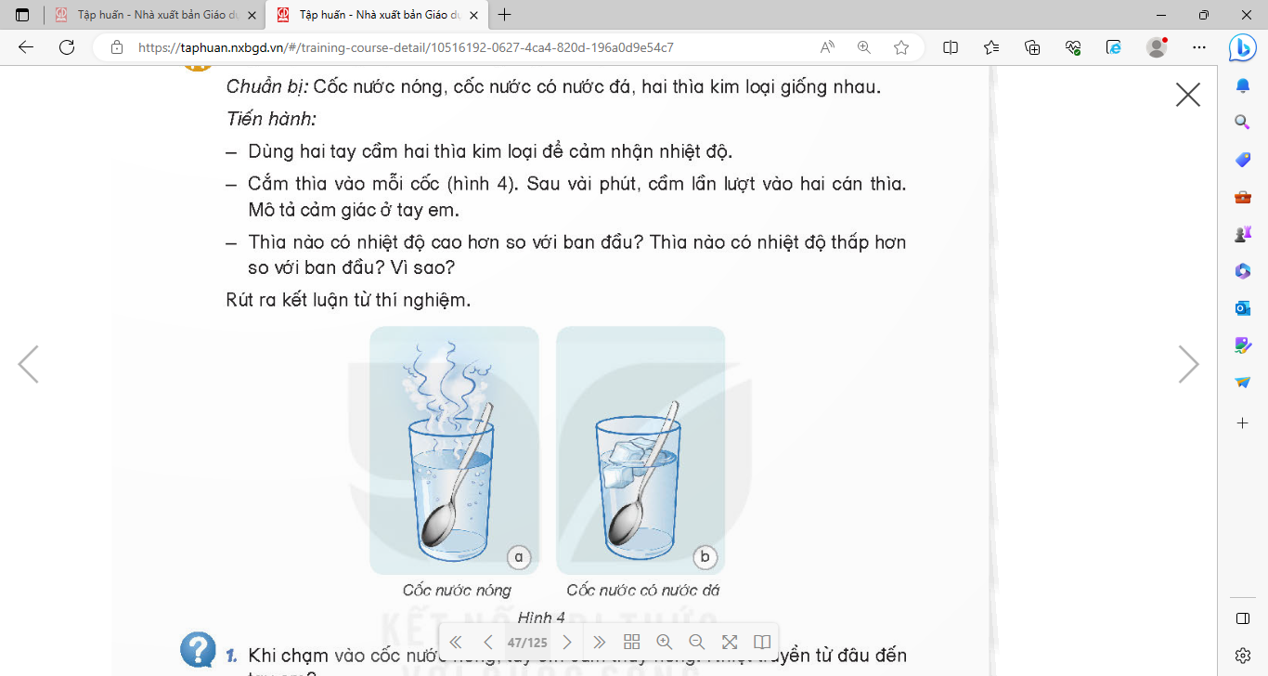  - GV mời các nhóm thảo luận và làm thí nghiệm theo các bước sau:  + Cầm thìa vào mỗi cốc (hình 4). Sau vài phút, cầm lần lượt vào hai cán thìa. Mô tả cảm giác ở tay em.  + Thìa nào có nhiệt độ cao hơn so với ban đầu? Thìa nào có nhiệt độ thấp hơn so với ban đầu? Vì sao?  - GV mời đại diện các nhóm trình bày kết quả thảo luận, các nhóm khác nhận xét, bổ sung.  ? Khi em chạm vào cốc nước nóng, tay em cảm thấy nóng? Vậy nhiệt truyền từ đâu đến tay em?  - GV nhận xét, tuyên dương.  - GV mời một số HS nêu thêm về một số ví dụ khác ở sự truyền nhiệt.  - GV nhận xét tuyên dương và chốt lại nội dung:  Nhiệt có thể truyền từ vật này snag vật khác. Vật cí nhiệt độ cao hơn truyền nhiệt cho vật có nhiệt độ thấp hơn. Khi đó vật có nhiệt độ cao hơn tỏa nhiệt lên nặng đi, vật có nhiệt độ thấp hơn thu nhiệt nên nóng lên. | - HS sinh hoạt nhóm 2, thảo luận và trả lời các câu hỏi theo yêu cầu.  - Đại diện các nhóm báo cáo kết quả:  - Nhiệt truyền từ thành cốc đến tay em.  - HS lắng nghe, rút kinh nghiệm
Hoạt động 2: Sự truyền nhiệt.  (Sinh hoạt nhóm đôi)  - GV mời 1 HS đọc yêu cầu bài.  - Mời các nhóm thảo luận và trả lời câu hỏi:  ? Vì sao khi được đun nấu thì nhiệt độ của thức ăn tăng lên?  ? Vì sao mùa đông mọi người thích ngồi bên bếp lửa?  ? Nêu một số cách khác làm vật nóng lên hay  lạnh đi trong cuộc sống?  - GV mời các nhóm trình bày kết quả thảo luận.  - Mời các nhóm khác nhận xét.  - GV nhận xét, tuyên dương và cung cấp thêm một số cách của truyền nhiệt:  Nhiệt có thể truyền từ vật này sang vật khác. Vật cí nhiệt độ cao hơn truyền nhiệt cho vật có nhiệt độ thấp hơn. Khi đó vật có nhiệt độ cao hơn tỏa nhiệt lên nặng đi, vật có nhiệt độ thấp hơn thu nhiệt nên nóng lên.  -GV theo dõi, hỗ trợ HSKT | - 1 HS đọc yêu cầu bài.  - Lớp chia thành nhóm 2, thảo luận và đưa ra các phương án trả lời.  + Nhiệt từ bếp truyền đến thức ăn.  + Nhiệt từ bếp lửa truyền tới người làm cho ấm.  + Làm vật nóng lên: Phơi thóc vào ngày nắng nóng; Nướng bánh trong lò nướng; Làm vật lạnh đi: Cho thực phẩm vào tủ lạnh.  - Đại diện các nhóm trình bày kết quả thảo luận.  - Các nhóm khác nhận xét, góp ý.  - Cả lớp lắng nghe  -HSKT tham gia các HĐ học tập cùng bạn
4. Vận dụng trải nghiệm.
- GV tổ chức trò chơi “Ai nhanh, Ai đúng”  - GV đưa câu hỏi và HS trả lời  Câu 1: Cốc nước mới rót từ phích ra có nhiệt độ thế nào với cốc so với cốc nước được rót từ phích ra trước đó 15 phút.  Câu 2: Khi em bưng bát cơm nóng, nhiệt đã truyền từ vật nào tới tay em?  Câu 3: Vì sao khi em sốt, mẹ thường lấy khăn mát đắp lên trán và sau đó ít phút khăn đó ấm lên?  - Nhận xét sau tiết dạy, dặn dò về nhà. | - HS chia nhóm và tham gia trò chơi.  - HS lắng nghe, rút kinh nghiệm
Sinh hoạt cuối tuần:
TỔ CHỨC HOẠT ĐỘNG
CHÀO MỪNG NGÀY NHÀ GIÁO VIỆT NAM 20 – 11
I. YÊU CẦU CẦN ĐẠT:
1. Năng lực đặc thù:
- Học sinh chia sẻ cảm xúc, thể hiện khả năng của bản thân. Thực hiện những lời nói, hành động để thể hiện sự yêu thương với thầy cô; đó cũng chính là món quà tri ân thầy cô.
- Gắn kết tình bạn qua hoạt động cùng cả lớp.
- Học sinh cảm nhận diện được niềm tự hào khi mình và bạn có nhiều khả năng tham gia được nhiều việc.
- Đánh giá kết quả hoạt động trong tuần, đề ra kế hoạch hoạt động tuần tới.
2. Năng lực chung.
- Năng lực tự chủ, tự học: Bản thân tự tin chia sẻ cảm xúc về thông điệp yêu thương của mình được nhận từ thầy cô.
- Năng lực giải quyết vấn đề và sáng tạo: Biết tự hào về những việc làm của mình.
- Năng lực giao tiếp và hợp tác: Biết chia sẻ, gắn kết tình bạn qua hoạt động cùng cả lớp.
3. Phẩm chất.
- Phẩm chất nhân ái: Tôn trọng, yêu quý và cảm thông với bạn trước sự thể hiện khả năng bản thân.
- Phẩm chất chăm chỉ: Có tinh thần chăm chỉ rèn luyện để xây dựng hình ảnh bản thân trước tập thể.
- Phẩm chất trách nhiệm: Có ý thức tôn trọng, biết ơn thầy cô giáo. Biết quan tâm và giúp đỡ bạn bè.
II. ĐỒ DÙNG DẠY HỌC
- SGK và các thiết bị, học liệu phục vụ cho tiết dạy.

III. HOẠT ĐỘNG DẠY HỌC
Hoạt động của giáo viên | Hoạt động của học sinh
1. Khởi động:
- GV cho học sinh thể hiện một khả năng của em trước lớp.  Gợi ý: hát, múa, kể chuyện,... có nội dung về thầy, cô giáo để khởi động bài học.  + GV nêu câu hỏi: để học sinh cảm nhận khả năng của mình ?  + Mời học sinh trình bày.  - GV Nhận xét, tuyên dương.  - GV dẫn dắt vào bài mới. | - HS lắng nghe.  - HS thực hiện yêu cầu.
2. Sinh hoạt cuối tuần:
- Mục tiêu: Đánh giá kết quả hoạt động trong tuần, đề ra kế hoạch hoạt động tuần tới.
- Cách tiến hành:
* Hoạt động 1: Đánh giá kết quả cuối tuần. (Làm việc theo tổ)  - GV mời lớp trưởng điều hành phần sinh hoạt cuối tuần: Đánh giá kết quả hoạt động cuối tuần.  - Lớp trưởng lên điều hành nội dung sinh hoạt: Mời các tổ thảo luận, tự đánh giá kết quả kết quả hoạt động trong tuần:  + Sinh hoạt nền nếp.  + Thi đua của đội cờ đỏ tổ chức.  + Kết quả hoạt động các phong trào.  + Một số nội dung phát sinh trong tuần...  - Lớp trưởng mời Tổ trưởng các tổ báo cáo.  - Lớp trưởng tổng hợp kết quả và mời giáo viên chủ nhiệm nhận xét chung.  - GV nhận xét chung, tuyên dương. (Có thể khen, thưởng,...tuỳ vào kết quả trong tuần)  * Hoạt động 2: Kế hoạch tuần tới. (Làm việc nhóm 4 hoặc theo tổ)  - GV yêu cầu lớp Trưởng (hoặc lớp phó học tập) triển khai kế hoạch hoạt động tuần tới. Yêu cầu các nhóm (tổ) thảo luận, nhận xét, bổ sung các nội dung trong kế hoạch.  + Thực hiện nền nếp trong tuần.  + Thi đua học tập tốt theo chấm điểm của đội cờ đỏ.  + Thực hiện các hoạt động các phong trào.  - Lớp trưởng báo cáo kết quả thảo luận kế hoạch và mời GV nhận xét, góp ý.  - GV nhận xét chung, thống nhất, và biểu quyết hành động. | - Lớp trưởng lên điều hành phần sinh hoạt cuối tuần: Đánh giá kết quả hoạt động cuối tuần.  - Mời các nhóm thảo luận, tự đánh giá kết quả kết quả hoạt động trong tuần.  - Các tổ trưởng lần lượt báo cáo kết quả hoạt động cuối tuần.  - Lắng nghe rút kinh nghiệm.  - 1 HS nêu lại nội dung.  - Lớp Trưởng (hoặc lớp phó học tập) triển khai kế hoạt động tuần tới.  - HS thảo luận nhóm 4 hoặc tổ: Xem xét các nội dung trong tuần tới, bổ sung nếu cần.  - Một số nhóm nhận xét, bổ sung.  - Cả lớp biểu quyết hành động bằng giơ tay.  -HSKT tham gia sinh hoạt cùng bạn
3. Sinh hoạt chủ đề.
Hoạt động 3: Trao và nhận thông điệp yêu thương nhân ngày Nhà giáo Việt Nam 20 – 11 (Làm việc chung cả lớp)  - GV mời HS đọc yêu cầu và gợi ý về cách thể hiện khả năng của bản thân để thể hiện tình cảm gửi đến thầy cô. Đó là món quà tri ân thầy cô nhân ngày NGVN 20/11  - GV mời một số em thể hiện trước lớp.  - GV mời cả lớp nhận xét.  - GV gửi thông điệp yêu thương của mình đến HS  - GV nhận xét chung, tuyên dương khả năng chia sẻ cảm xúc của HS.  Hoạt động 4: Trò chơi Kết bạn (Làm việc chung cả lớp)  - Gv tổ chức hướng dẫn và cho HS chơi trò chơi Kết bạn:  + Cho cả lớp đứng thành hai hàng dọc. Các thành viên ở hai hàng kết đôi, nắm tay nhau giơ lên tạo thành mái nhà và hát một bàu hát.  + Một thành viên thừa ra sẽ chạy từ cuối giữa hai hàng, lựa chọn một bạn bất kì để kết đôi, cùng nhau chạy lên đầu hàng.  + Người mới bị thừa ra tiếp tục hành động tương tự để tìm bạn kết đôi.  - Gv nhận xét, khen ngợi  - Mời một vài thành viên trong lớp chia sẻ cảm xúc gắn kết giữa các bạn trong lớp khi chơi trò chơi.  -GV quan tâm động viên HSKT | - 1 HS đọc yêu cầu.  - HS trao hạc giấy yêu thương đã chuẩn bị từ tiết học trước tới thầy cô.  - Nói lời chúc mừng thầy, cô giáo nhân ngày 20 – 11.  - Một số HS lên thể hiện trước lớp.  - Cả lớp nhận xét bạn thể hiện.  - HS chia sẻ cảm xúc về thông điệp yêu thương của mình được nhận từ thầy cô.  - Lắng nghe, rút kinh nghiệm.  - HS lắng nghe GV hướng dẫn cách chơi.  - HS đứng thành hai hàng và tham gia chơi theo hướng dẫn của cô giáo.  - Một vài thành viên trong lớp chia sẻ cảm xúc gắn kết giữa các bạn trong lớp khi chơi trò chơi.  -HSKT tham gia các HĐ cùng bạn
5. Vận dụng trải nghiệm.
- GV nêu yêu cầu và hướng dẫn học sinh về nhà cùng trao đổi với người thân:  + Những lời nói, hành động thể hiện sự yêu thương với thầy cô.  + Chia sẻ những khó khăn với bạn bè.  - Nhận xét sau tiết dạy, dặn dò về nhà. | - Học sinh tiếp nhận thông tin và yêu cầu để về nhà ứng dụng với các thành viên trong gia đình.  - HS lắng nghe, rút kinh nghiệm

